LỜI CẢM ƠN

Em xin gửi lời cảm ơn chân thành này tới các Thầy Cô, đặc biệt là Thầy Cô - Bộ môn Vật lí Hạt nhân và Kĩ thuật Hạt nhân, trường Đại học Khoa học Tự nhiên - ĐHQG TP.HCM, đã tận tình hướng dẫn và giúp đỡ em trong suốt quá trình học tập tại trường.

Em xin chân thành cảm ơn đến Cô ThS. Huỳnh Nguyễn Phong Thu, cô đã nhiệt tình và tận tụy, chia sẻ những kiến thức và kinh nghiệm cần thiết trong suốt thời gian thực hiện nghiên cứu này. Đặc biệt, ngoài trách nhiệm là một cán bộ hướng dẫn, Cô còn là người thân, luôn quan tâm động viên, chia sẻ những bài học cuộc sống, khuyến khích em vượt qua những khó khăn để hoàn thành tốt khóa luận này.

Em xin gửi lời cảm ơn Thầy ThS. Phan Long Hồ, đã dành thời gian đọc và có những góp ý quý báu để khóa luận được hoàn thiện hơn.

Em xin cám ơn Cô PGS. TS. Trương Thị Hồng Loan và Thầy PGS. TS. Lê Công Hảo, đã truyền nhiệt huyết và kinh nghiệm nghiên cứu trong suốt quá trình nghiên cứu khoa học này. Em xin chân thành cảm ơn tất cả Thầy - Cô thuộc bộ môn Vật lí Hạt nhân và phòng thí nghiệm Kĩ thuật hạt nhân, đã hướng dẫn tận tình và truyền đạt những kinh nghiệm quý báu, đồng thời hỗ trợ và tạo mọi điều kiện cho em trong suốt quá trình học tập và nghiên cứu. Em xin gửi lời cảm ơn sâu sắc đên Thầy Cô trong Hội đồng và dành nhiều thời gian đọc và có những ý kiến đóng góp sâu sắc và thiết thực cho đề tài này được hoàn thiện hơn.

Em xin chân thành cảm ơn Thầy ThS. Nguyễn Văn Thắng đã quan tâm và tận tình giúp đỡ em trong suốt quá trình thực hiện thí nghiệm và hoàn thành khóa luận.

Cuối cùng, em xin gửi lời cám ơn đến gia đình và bạn bè cùng đồng hành, động viên trong quá trình học tập. Mặc dù, em đã có nhiều cố gắng và nỗ lực để hoàn thiện khóa luận, nhưng không thể tránh khỏi những thiếu sót, rất mong nhận được ý kiến góp ý của Thầy Cô và các anh chị học viên, em xin chân thành cảm ơn.

TP. Hồ Chí Minh, Ngày 18 tháng 7 năm 2019

MỤC LỤC

LỜI CÁM ƠN i

MỤC LỤC ii

DANH MỤC CÁC TỪ VIẾT TẮT iii

DANH MỤC CÁC BẢNG iv

DANH MỤC CÁC ĐỒ THỊ VÀ HÌNH VẼ v

LỜI MỞ ĐẦU vii

CHƯƠNG 1: TỔNG QUAN 1

1.1. Tình hình nghiên cứu về radium trên thế giới 1

* + 1. Các nghiên cứu về radium trong đất và phương pháp chiết tách BCR 1
    2. Các nghiên cứu về radium trong nước tự nhiên 3

1.2. Các đồng vị của radium trong tự nhiên 5

1.3. Tính chất vật lí và hóa học của radium 7

1.4. Phân bố radium trong tự nhiên 8

1.4.1. Phân bố radium trong đất 9

1.4.2. Phân bố radium trong nước ngầm 10

1.4.3. Phân bố radium trong không khí 11

1.5. Ảnh hưởng của radium đến sức khỏe con người 12

CHƯƠNG 2: QUY TRÌNH THỰC NGHIỆM CHIẾT TÁCH 226Ra TRONG ĐẤT VÀ NƯỚC 14

2.1. Quy trình thực nghiệm chiết tách 226Ra trong đất 14

2.1.1. Xác định hàm lượng 226Ra trong đất 14

2.1.2. Quy trình chiết tách 226Ra trong mẫu đất 16

2.2. Quy trình lọc tách 226Ra trong nước 21

2.2.1. Xác định nồng độ 226Ra trong nước trước khi lọc 21

2.2.2. Quy trình điều chế sợi tổng hợp tẩm mangan dioxit 22

CHƯƠNG 3: KẾT QUẢ VÀ THẢO LUẬN 26

3.1. Kết quả lọc tách 226Ra bằng quy trình phân đoạn BCR 26

3.1.1. Hàm lượng 226Ra trong mẫu đất 26

3.1.2. Đánh giá hiệu suất quy trình chiết tách 226Ra trong mẫu đất 27

3.1.3. Phân tích tương quan và thành phần chính ảnh hưởng đến hiệu suất 30

3.2. Kết quả lọc chiết 226Ra trong nước giếng 39

3.2.1. Nồng độ 226Ra trong các mẫu nước giếng 39

3.2.2. Đánh giá mức độ hấp thụ MnO2 trên sợi tổng hợp 41

3.2.3. Đánh giá ảnh hưởng của độ pH lên khả năng hấp thụ 226Ra trên sợi MnO2 41

3.2.4. Nồng độ 226Ra trong mẫu nước sau khi lọc 43

KẾT LUẬN 45

KIẾN NGHỊ VÀ HƯỚNG PHÁT TRIỂN CỦA ĐỀ TÀI 47

TÀI LIỆU THAM KHẢO 1

PHỤ LỤC 5

DANH MỤC CÁC TỪ VIẾT TẮT

|  |  |  |
| --- | --- | --- |
| Từ viết tắt | Tiếng Anh | Tiếng Việt |
| BCR | The Community Bureau of Reference | Viện tiêu chuẩn và đo lường Châu Âu |
| EPA | Environmental Protection Agency | Cơ quan bảo vệ môi trường Mỹ |
| UNSCEAR | United Nations Scientific Committee on the Effects of Atomic Radiation | Uỷ ban khoa học Liên Hiệp Quốc về những ảnh hưởng của bức xạ nguyên tử |
| WHO | World Health Organization | Tổ chức Y tế Thế giới |
| PCA | Principal Component Analysis | Phân tích thành phần chính |
| CA | Cluster Analysing | Phân tích cụm |
| EDTA | Ethylene diamine tetra axetic axit | Axit ethylene diamine tetra axetic |
| EDDS | Ethylene diamine-N | Ethylene diamin-N |

DANH MỤC CÁC BẢNG

Bảng 1. 1: Các đồng vị phóng xạ của radium trong tự nhiên [15] 7

Bảng 1. 2: Độ tan của muối radium ở nhiệt độ 20oC [15] 8

Bảng 1. 3: Hàm lượng 226Ra trong một số loại đất khác nhau [15] 10

Bảng 1. 4: Nồng độ 226Ra trong nước ngầm ở một số khu vực [15] 12

Bảng 2. 1: Thiết bị, dụng cụ và hóa chất thuộc quy trình chiết tách BCR 16

Bảng 2. 2: Thiết bị, dụng cụ và hóa chất thuộc quy trình hấp thụ MnO2 22

Bảng 3. 1: Giá trị trung bình của hàm lượng 226Ra và hiệu suất chiết tách trong ba cụm 33

Bảng 3. 2: Ma trận nhân tố của các thành phần chính: 37

Bảng 1. Hàm lượng 226Ra trong từng phân đoạn 7

Bảng 2: Hiệu suất lọc tách 226Ra qua ba phân đoạn trong quy trình BCR 8

Bảng 3: Hàm lượng Fe, Al, Si và Mn trong các mẫu 11

Bảng 4: Nồng độ các mẫu phân tích trước và sau khi lọc bằng sợi tổng hợp tẩm MnO2 12

Bảng 5: Hàm lượng MnO2 hấp thụ trên sợi vải tổng hợp 13

Bảng 6: Hiệu suất hấp thụ theo độ pH trong nước 14

DANH MỤC CÁC HÌNH VẼ VÀ ĐỒ THỊ

[Hình 1. 1: Sơ đồ của ba chuỗi phân rã phân rã tự nhiên [15] 6](l%20)

Hình 1. 2: Mô hình phát tán radium trong tự nhiên [15] 9

[Hình 1. 3: Sơ đồ các con đường di chuyển của radium từ môi trường vào cơ thể người [15] 13](l%20)

Hình 2. 1: Tóm tắt quy trình xử lí nhiễm bẩn 226Ra trong đất 20

Hình 2. 2: Dụng cụ lấy mẫu nước 21

[Hình 2. 4: Tóm tắt quy trình xử lí nhiễm bẩn 226Ra trong nước 25](\l%20)

Hình 3. 1: Hàm lượng 226Ra trong các mẫu đất phân tích 26

Hình 3. 2: Đồ thị so sánh hiệu suất chiết tách giữa các mẫu 28

Hình 3. 3: Hàm lượng 226Ra chiết tách trong từng phân đoạn 29

Hình 3. 4: Biểu đồ Dendrogram mô tả phân cụm (cluster) 31

Hình 3. 5: Hàm lượng 226Ra trong các cụm phân tích 32

Hình 3. 6: Hiệu suất chiết tách trong các cụm phân tích 34

Hình 3. 7: Đồ thị biễu diễn hệ số tải nhân tố 36

Hình 3. 8: Nồng độ 226Ra trong các mẫu nước giếng khảo sát 39

Hình 3. 9: Đồ thị thể hiện tương quan giữa độ pH và nồng độ 226Ra trong nước 40

Hình 3. 10: Độ pH của dung dịch ảnh hưởng hiệu suất lọc chiết 226Ra trong nước 42

Hình 3. 11: Nồng độ 226Ra trong nước giếng trước, sau khi lọc và hiệu suất lọc tương ứng 44

Hình 1: Sơ đồ lấy khí radon trong mẫu nước và đo bằng RAD7 5

[Hình 2: Mô hình hệ máy gia tốc 5SDH-2 9](l%20)

LỜI NÓI ĐẦU

Các hoạt động khai thác quặng, dầu và khí tự nhiên, các mạch nước ngầm gây ra phơi nhiễm phóng xạ tự nhiên trong môi trường. Điều này dẫn đến hàm lượng phóng xạ tại các địa điểm diễn ra các hoạt động trên có khả năng vượt ngưỡng an toàn phóng xạ cho phép. Trong số các đồng vị phóng xạ, 226Ra được xem là một đồng vị quan trọng do có chu kỳ bán rã dài, khả năng ion hóa cao và có tính chất hóa học tương đồng với nhiều kim loại kiềm thổ khác trong đất. Các đồng vị con cháu của 226Ra cũng có có khả năng ion hóa cao, đặc biệt 226Ra còn sinh ra 222Rn, một đồng vị phóng xạ dạng khí có khả năng phân tán vào môi trường rất cao [1] [2].

Trên thế giới, có nhiều công trình nghiên cứu cho thấy, chất thải tự nhiên do các hoạt động khai thác quặng, dầu khí,... gây ra có hàm lượng phóng xạ rất cao trong đất, có vùng lên đến 1000 kBq/kg [2]. Do đó, vấn đề đặt ra cho các nhà khoa học là cần xác định mức độ ô nhiễm phóng xạ tại các khu vực này và xây dựng các quy trình chuẩn nhằm giảm thiểu tối đa phơi nhiễm phóng xạ, phục hồi tình trạng môi trường. Nhiều nhà nghiên cứu trên thế giới đã áp dụng phương pháp chiết tách phân đoạn BCR để lọc tách các kim loại nặng trong đất, nổi bật như nghiên cứu của Mark D. Ho và cộng sự (1997) [3], G. Rauret và cộng sự (1998) [4], Nusa Pustisek và cộng sự (2000) [5]. Phương pháp chủ yếu dựa vào tính chất hóa học, khả năng linh động của các kim loại mà xây dựng quy trình lọc tách phù hợp. Trong khóa luận, chúng tôi áp dụng quy trình chiết tách phân đoạn BCR để chiết tách 226Ra từ pha rắn (đất) sang pha lỏng. Đây cũng được xem là một trong những phân đoạn của kỹ thuật làm giàu 226Ra từ các mẫu có chứa hàm lượng 226Ra cao trong môi trường. Trong khóa luận, chúng tôi chưa có mẫu chất thải tự nhiên có hàm lượng 226Ra cao. Vì vậy, quy trình lọc tách được áp dụng trên các mẫu đất có hàm lượng 226Ra trên mức trung bình thế giới.

Bên cạnh ô nhiễm phóng xạ 226Ra trong đất, các hoạt động khai thác nhiên liệu của con người cũng làm tăng đáng kể nồng độ phóng xạ trong nước ngầm, đặc biệt là 226Ra. Hầu hết các loại nước sinh hoạt sử dụng tại khu vực địa phương huyện Ninh Sơn đều có nguồn gốc từ nước ngầm. Người dân khi tiêu thụ nhiều lượng nước có chứa nồng độ 226Ra cao có nguy cơ dẫn đến mắc các bệnh ung thư, đặc biệt là ung thư xương. Vì vậy, việc xử lý nhiễm bẩn phóng xạ trong các nguồn nước ngầm là vấn đề cần thiết trong thực tiễn. Trong khóa luận, tác giả xây dựng quy trình lọc tách 226Ra trong nước bằng sợi polyester tẩm MnO2 để lọc tách 226Ra trong nước giếng dựa trên phương pháp của nhóm Willard S. Moore (1973) [6]. Phương pháp sử dụng cho kết quả khả quan: hiệu suất lọc 226Ra trong nước từ 80 đến 99%.

Khóa luận được chia thành ba chương:

**Chương 1:** Trình bày tổng quan về tình hình nghiên cứu trong và ngoài nước liên quan đến mục đích nghiên cứu của khóa luận. Các tính chất vật lí và hóa học của radium, tính linh động, quá trình di chuyển và phân bố của radium trong tự nhiên, ảnh hưởng của radium đến sức khỏe con người cũng như tác động đến môi trường cũng được trình bày trong chương 1.

**Chương 2**: Trình bày quy trình xác định hàm lượng 226Ra trong đất, lọc tách radium trong đất theo quy trình chiết tách phân đoạn BCR. Quy trình lọc chiết 226Ra trong nước giếng bằng phương pháp hấp thụ trên sợi tổng hợp tẩm MnO2 được trình bày trong chương này.

**Chương 3**: Trình bày kết quả lọc tách 226Ra trong đất và nước ngầm. Các đánh giá và nhận xét liên quan cũng được trình bày trong chương này.

# : TỔNG QUAN

## Tình hình nghiên cứu về radium trên thế giới

* + 1. Các nghiên cứu về radium trong đất và phương pháp chiết tách BCR

Năm 1997, Mark D. Ho và Greg J. Evans thuộc khoa kĩ thuật hóa học, trường đại học Toroto, Canada đã thực hiện quy trình chiết tách các nguyên tố Cd, Cu, Pb và Zn trong mẫu đất chuẩn NIST bằng quy trình BCR. Hàm lượng các nguyên tố được xác định bằng phương pháp quang phổ hấp thụ khí acetylene. Kết quả cho thấy quy trình chiết tách phân đoạn BCR có khả năng tách được các kim loại nặng Cd, Cu, Pb, và Zn với hiệu suất từ 83 đến 100% [3].

Năm 2001, Nusa Pustisek cùng cộng sự đã áp dụng quy trình chiết tách phân đoạn BCR để tách các nguyên tố Cd, Pb và Zn ra khỏi các mẫu đất thuộc thung lũng Mezica (Slovekia). Đây là khu vực tập trung nhiều nhà máy công nghiệp luyện kim. Hàm lượng của mẫu phân tích trước và sau khi tách chiết được phân tích bằng phương pháp quang phổ nguyên tử hấp thụ. Kết quả phân tích cho thấy, hiệu suất chiết tách Cd khá cao khoảng 80%. Với Pb, hiệu suất đạt khoảng 50%. Giá trị này đạt 70% đối với Zn. Hàm lượng các kim loại nặng trong đất ô nhiễm tại vùng Mezica rất cao, việc áp dụng quy trình BCR để xử lý nhiễm bẩn kim loại nặng tại khu vực này là vấn đề cấp bách [5].

Năm 2009, Shigeo Uchida và Keiko Tagami thuộc Viện nghiên cứu quốc gia về phóng xạ Nhật Bản đã đánh giá hoạt độ phóng xạ 226Ra trong đất và sự vận chuyển 226Ra từ đất vào cây lúa tại 61 điểm ở Nhật Bản. Mẫu đất được nhốt trong 1 tháng để đạt cân bằng phóng xạ 226Ra và con cháu. Hàm lượng được xác định bằng hệ phổ kế HPGe. Nhóm tác giả đã thực hiện chiết tách 226Ra trong gạo bằng phương pháp đồng kết tủa Ba(Ra)SO4. Sau đó, mẫu được nhốt trong 2 tuần và đo bằng đầu dò nhấp nháy lỏng. Kết quả cho thấy (1) Hoạt độ 226Ra trong mẫu đất ở Tây Nam (trung bình 40,4 Bq/kg) cao hơn các mẫu đất tại Đông Bắc (trung bình 27,8 Bq/kg); (2) Hệ số vận chuyển 226Ra từ đất vào cây lúa (TF) dao động từ 0,07 đến 1,58 (x10−3). Hệ số vận chuyển 226Ra từ đất vào cây lúa cao hơn so với hệ số vận chuyển từ đất vào rau củ [7].

Năm 2013, C. Prieto và cộng sự thuộc trường đại học Salamanca, Tây Ban Nha đã tiến hành nghiên cứu về khả năng rửa giải radium trong đất bằng citrat, EDTA và EDDS. Các mẫu đất được thu thập tại vùng khai thác quặng Los Ratones, Tây Ban Nha. Radium trong các dung dịch rửa giải được chiết tách bằng phương pháp đồng kết tủa bari sulfat. Hàm lượng 226Ra được xác định bằng hệ phổ kế alpha. Hàm lượng 226Ra trong đất trung bình đạt 838±108 (Bq/kg). Nhóm tác giả kết luận (1) Độ rửa giải của radium bằng citrate cao nhất khi nồng độ citrate bằng 50 (mmol/kg); (2) với EDTA, nồng độ 5 (mmol/kg), độ rửa giải radium đạt giá trị cao nhất vào ngày đầu tiên, trong khi đối với citrate, độ rửa giải radium cao nhất vào ngày thứ 4; (3) với EDDS nồng độ 15 (mmol/kg) tại pH bằng 4, sau 6 ngày, độ rửa giải radium vẫn tiếp tục tăng [8].

Năm 2016, Jamal Al Abdullah cùng cộng sự thuộc Ban an toàn phóng xạ, Ủy ban Năng lượng Nguyên tử Syria đã áp dụng quy trình BCR để chiết tách 226Ra ra khỏi đất. Mẫu đất nhiễm phóng xạ 226Ra được lấy từ giếng dầu tại Palmya thuộc Syria, hoạt độ phóng xạ 226Ra đo được dao động từ 1030±90 đến 7780±530 (Bq/kg), giá trị trung bình là 2840±1840 (Bq/kg). Quy trình chiết tách BCR phù hợp và hiệu quả để chiết tách 226Ra trong đất ô nhiễm phóng xạ, giảm nồng độ 226Ra trong đất dưới ngưỡng an toàn phóng xạ theo tiêu chuẩn IAEA-2004. Hiệu suất tách chiết 226Ra thay đổi đối với các mẫu đất khác nhau, dao động từ 45 đến 99 % [2].

Quy trình BCR được nhiều nhóm nghiên cứu trên thế giới áp dụng tách chiết các nguyên tố kim loại ra khỏi đất. Một số ít nhóm nghiên cứu đã áp dụng tách chiết phóng xạ. Vì vậy, vẫn cần có nhiều nghiên cứu liên quan đến hướng nghiên cứu này.

* + 1. Các nghiên cứu về radium trong nước tự nhiên

Năm 1975, Willard S. Moore cùng cộng sự thuộc phòng thí nghiệm phân tích hải dương học Naval, Hoa Kì đã áp dụng phương pháp lọc nước nhiễm phóng xạ 226Ra bằng sợi acrylic tẩm MnO2. Các mẫu nước được lấy tại các địa điểm cách vùng Felde (miền nam Texas) từ 300 m – 8 km. Đây là khu vực có nhiều nhà máy tập trung khai thác quặng uranium. Ông đã dùng sợi acrylic tẩm MnO2 (phần trăm khối lượng của Mn từ 12-15%) để lọc các mẫu nước thu thập được. Các mẫu nước sau khi lọc đều có lượng 226Ra dưới 3 pCi/L, giá trị này nằm trong ngưỡng an toàn theo tiêu chuẩn của Mỹ. Do đó phương pháp lọc radium bằng sợi acrylic tẩm MnO2 phù hợp để lọc các nguồn nước mặt, nước ngầm nhiễm phóng xạ radium [9].

Năm 1979, David F. Reid và cộng sự thuộc bộ môn Hải dương học, trường đại học Texas, Hoa Kì đã tiến hành cải tiến phương pháp hấp thụ radium bằng màng lọc acrylic tẩm MnO2. Phương pháp được áp dụng để lọc tách radium, thorium và americium trong nước biển. Kết quả cho thấy màng lọc có hiệu suất tách các đồng vị phóng xạ trong nước biển cao. Đối với radium và actinium, hiệu suất tách bằng màng lọc từ 80 - 95% [10].

Năm 1993, M.T.Crespo và cộng sự cũng áp dụng phương pháp trên để hấp thụ các đồng vị phóng xạ của U, Th, Pu, Am và Ra trong các mẫu nước. Kết quả nghiên cứu cho thấy đối với các đồng vị của radium, hiệu suất hấp thụ đạt từ 87% đến 97% trong môi trường trung tính. Trong khi đó, đối với các nguyên tố phóng xạ U, Th, Am và Pu, hiệu suất hấp thụ cao hơn trong môi trường có độ pH thấp [11].

Năm 1996, Gordana cùng cộng sự thuộc viện nghiên cứu y học và sức khoẻ nghề nghiệp Zegred, Croatia đã tiến hành khảo sát nồng độ 226Ra trong nước suối nóng và suối khoáng tại Croatia. Mẫu nước sau đó được chiết lọc bằng phương pháp đồng kết tủa BaSO4. Nồng độ 226Ra trong suối nước khoáng, suối nước nóng và nước giếng dao động từ 0,07 đến 4,40 (Bq/L). Giá trị này vượt quá ngưỡng khuyến cáo của Tổ chức Y tế Thế giới WHO là 1 (Bq/L) [12] .

Năm 2003, R.M.R. Almeida cùng cộng sự thuộc khoa Xây dựng, đại học Federal Fluminense, Brazil đã tiến hành khảo sát nồng độ phóng xạ của radium, radon và uranium trong nước ngầm tại Região dos Lagos, Brazil. Các mẫu nước phân tích được lấy tại suối khoáng, nước giếng tại các hộ gia đình. Nhóm nghiên cứu đã áp dụng phương pháp đồng kết tủa barium sulfat để xác định nồng độ 226Ra và 228Ra trong nước. Nhóm tác giả thực hiện thêm dung dịch axit sulfuric và bari clorua cùng axit acetic (độ pH bằng 4,5 đến 5,0) vào 1L mẫu nước thực hiện liên tục ba lần, để tạo thành phức tủa. Phần kết tủa được tách ra và nhốt trong 1 tháng để đạt cân bằng phóng xạ. Nồng độ phóng xạ được đo bằng hệ phổ kế alpha. Nồng độ radium dao động từ dưới 0,01 đến 1,5 (Bq/L), vượt ngưỡng tiêu chuẩn an toàn phóng xạ alpha trong nước sinh hoạt của Brazil (0,1 Bq/L). Kết quả cho thấy, nồng độ phóng xạ của radium trong nước cao khi pH của dung dịch thấp (dưới 5,5) [13].

Năm 2009, Richard N. Peterson cùng cộng sự thuộc bộ môn Hải dương học, trường đại học Florida, Hoa Kì đã tiến hành so sánh các phương pháp xác định nồng độ 226Ra trong nước biển. Ông sử dụng sợi acrylic tẩm MnO2 để hấp thụ các đồng vị của radium trong mẫu nước. Các mẫu nước sau đó được xác định hàm lượng 226Ra bằng các hệ thiết bị khác nhau, bao gồm RAD7, RaDeCC, hệ đo radon vết và hệ phổ kế gamma HPGe. Kết quả cho thấy sợi acrylic tẩm MnO2 hấp thụ cao các đồng vị của radium gồm 226Ra, 224Ra, 223Ra và 228Ra. Tác giả đề nghị tùy theo điều kiện và mục đích nghiên cứu, có thể lựa chọn phương pháp phân tích phù hợp. Hệ đo RAD7 có ưu điểm ghi đo tự động, thời gian nhốt mẫu thấp. Hệ đo radon vết và RaDeCC có hiệu suất ghi cao, thời gian ghi đo và nhốt mẫu thấp phù hợp để ghi đo bức xạ của 223Ra và 224Ra. Quy trình chuẩn bị mẫu phân tích cho hệ phổ kế gamma khá đơn giản, hệ phổ kế ghi nhận được đồng thời 226Ra và 228Ra [14].

## Các đồng vị của radium trong tự nhiên

Trong tự nhiên, radium chủ yếu có bốn đồng vị chính gồm 226Ra, 223Ra, 228Ra và 224Ra, là con cháu của các chuỗi phân rã 238U, 235U và 232Th. Thông tin về các đồng vị của radium được trình bày trong bảng 1.1. Hình 1.1 trình bày sơ đồ phân rã của ba họ phóng xạ tự nhiên. Ba chuỗi phân rã này có một số đặc điểm chung [1]:

* Đồng vị mẹ trong mỗi chuỗi có thời gian bán rã rất dài, gần bằng tuổi Trái đất. Đồng vị 232Th, thời gian bán rã dài khoảng 1,4.1010 năm, hầu như hàm lượng không thay đổi quá nhiều trong thời gian tồn tại của Trái đất. Đồng vị 238U có thời gian bán rã 4,9. 109 năm, đã bị phân rã một phần, tạo ra nhiều đồng vị con cháu tồn tại trong môi trường.
* Mỗi chuỗi phân rã đều có một đồng vị phóng xạ tồn tại dạng khí, là các đồng vị khác nhau của radon. Đồng vị 222Rn, 219Rn và 220Rn lần lượt là các thành viên của chuỗi phân rã 238U, 235U và 232Th. Trong đó, đồng vị 222Rn có thời gian bán rã dài nhất, 3,825 ngày, là đồng vị có ý nghĩa nhất trong các nghiên cứu này.
* Mỗi chuỗi phân rã đều kết thúc bằng các đồng vị bền của chì. Chuỗi 238U kết thúc bằng đồng vị 206Pb. Đồng vị 207Pb và 208Pb lần lượt là các đồng vị cuối của các chuỗi phân rã 235U và 232Th.

Các đồng vị của radium như 223Ra, 224Ra và thường sử dụng làm chất đánh dấu trong các nghiên cứu liên quan đến địa chất, thủy văn [15]. Đồng vị 226Ra có chu kì phân rã dài nhất (1600 năm), độ phổ cập trên 99%, phát cả bức xạ alpha và gamma trong quá trình phân rã nên được xem là đồng vị phóng xạ tự nhiên nguy hiểm nhất đối với con người và môi trường [16].

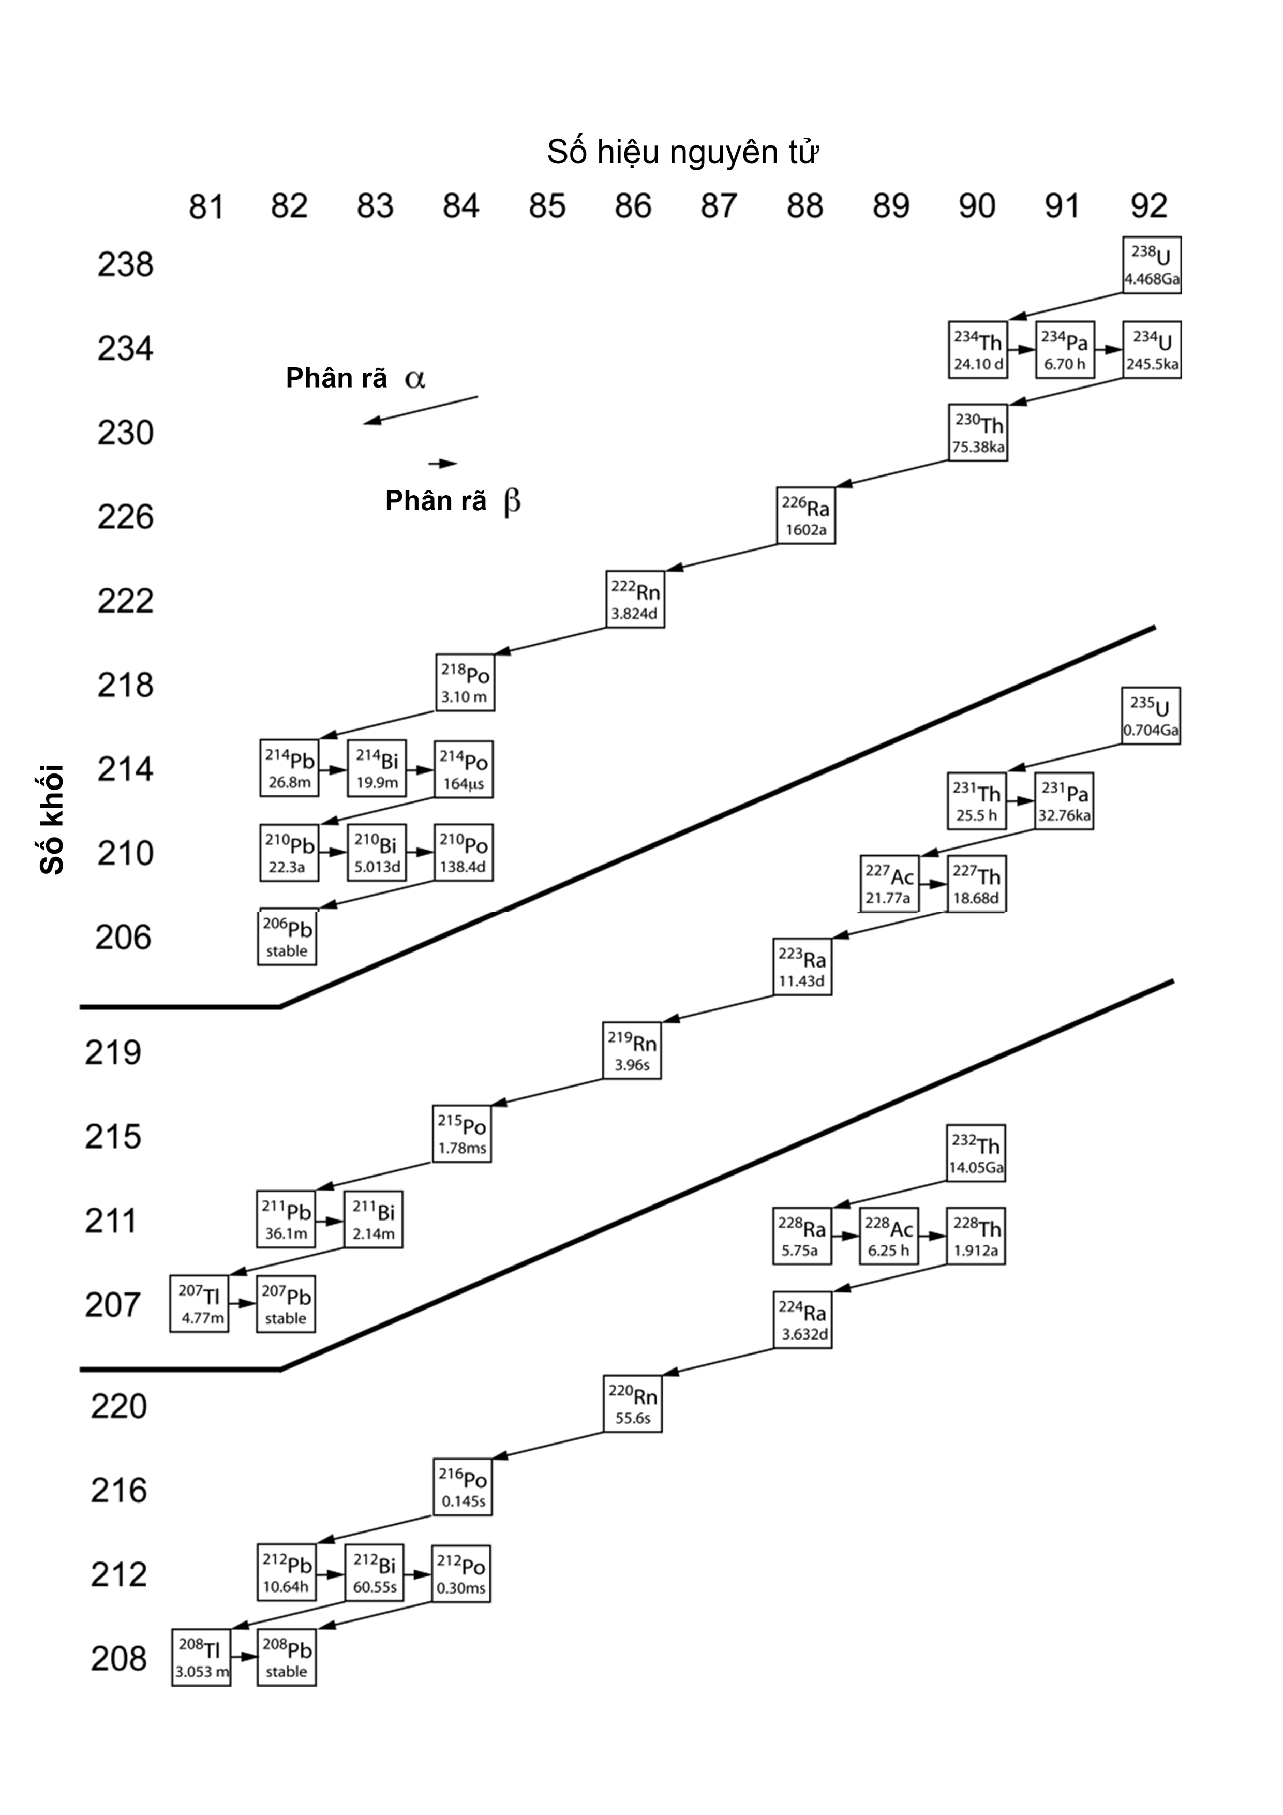

Hình 1. : Sơ đồ của ba chuỗi phân rã phân rã tự nhiên [15]

Bảng 1. : Các đồng vị phóng xạ của radium trong tự nhiên [15]

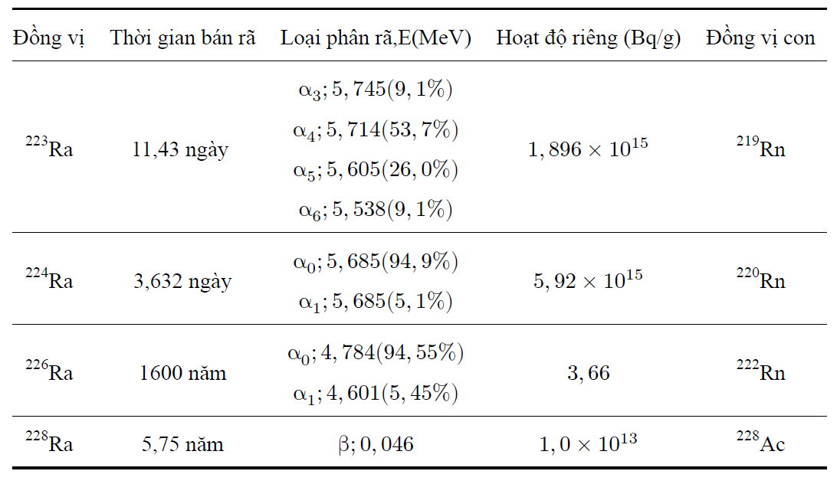

## Tính chất vật lí và hóa học của radium

Radium là kim loại phóng xạ thuộc nhóm IIA trong bảng tuần hoàn nguyên tố hóa học, kí hiệu Ra, số hiệu Z=88, cấu hình electron [Rn]7s2, nhiệt độ nóng chảy là 973 độ K. Radium có màu trắng xám, là kim loại mềm. Radium tinh khiết được điều chế bằng phương pháp điện phân nóng chảy RaCl2 [15].

Radium hóa đen trong không khí do bị oxi hóa tạo thành oxit RaO. Kim loại và các muối của của radium đều là các chất phát quang. Tính chất hóa học của radium tương tự các kim loại kiềm thổ khác trong nhóm như barium và canxi. Trong các phản ứng trao đổi ion, radium thường tồn tại dạng Ra2+. Bên cạnh đó, radium trong nước dễ dàng tạo phức đồng kết tủa với bari sulfat hoặc chì sulfat. Vì vậy, phương pháp đồng kết tủa thường được áp dụng để tách và cô lập radium trong nước [15]. Radium phản ứng mạnh với các axit vô cơ như axit clohydric, axit nitric tạo thành các muối tan. Độ tan các muối radium được thể hiện trong bảng 1.2. Các muối sulphat, cacbonat và photphat của radium thường ít tan hơn so với muối clorua và nitrat của nó.

Radium hydroxit là bazơ có khả năng tan hơn nhiều so với các bazơ hydroxit của kiềm thổ khác nhóm IIA như canxi hydroxit, bari hydroxit. Riêng radium hydroxit trong dung dịch có thể dễ dàng được tách ra bằng cách thêm dung dịch ammoni hydroxit để hình thành phức kết tủa [15].

Bảng 1. 2: Độ tan của muối radium ở nhiệt độ 20oC [15]

|  |  |
| --- | --- |
| Muối | Độ tan (g/100g H2O) |
| RaCl2 | 24,5 |
| RaBr2 | 70,6 |
| Ra(NO3)2 | 13,9 |

## Phân bố radium trong tự nhiên

Radium phân bố trong tự nhiên (không khí, đất và nước) thông quá các quá trình hóa-lí phức tạp. Qua các tác nhân của tự nhiên và con người, radium có thể phân bố trong đất đá, khoảng sản, nước, khí quyển. Các đồng vị của radium cũng tồn tại một phần trong cơ thể động, thực vật và con người thông qua các chuỗi thức ăn và trao đổi chất với môi trường. Hình 1.2 thể hiện các phương thức phát tán radium trong môi trường [15].

* + 1. 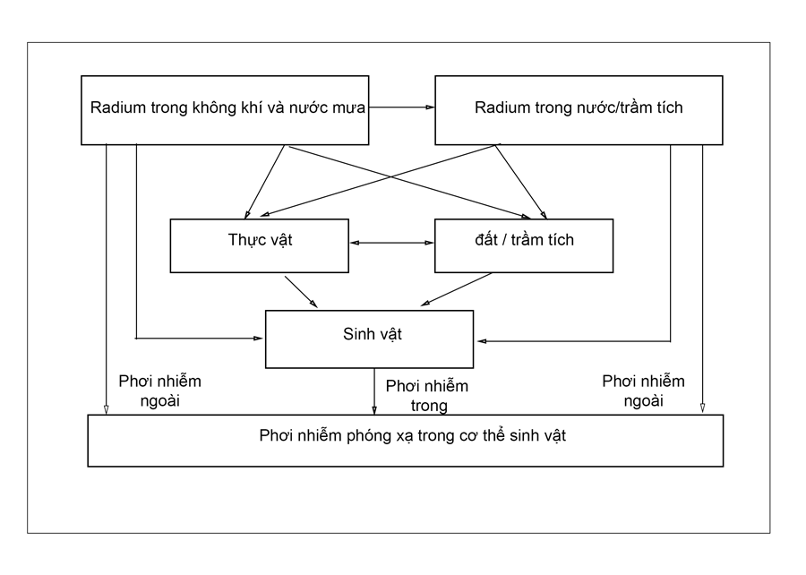Phân bố radium trong đất

Hình 1. : Mô hình phát tán radium trong tự nhiên [15]

Đất được hình thành từ quá trình phong hóa của đá mẹ dưới tác động của các yếu tố tự nhiên như: sự thay đổi nhiệt độ, độ ẩm, tác động của thời tiết, biến đổi khí hậu, tác động sinh học của động thực vật và con người. Do đó, các loại đất thường khác nhau về thuộc tính tùy thuộc vào đặc trưng của đá mẹ và các tác nhân ảnh hưởng từ tự nhiên. Trong quá trình phong hóa đá mẹ hình thành đất, radium được phân bố lại từ đá sang đất. Sự di chuyển của radium trong hạt đất chịu tác động rất nhiều bởi các yếu tố tự nhiên. Một phần radium được hòa tan trong nước ngầm, nước suối. Thông qua các chuỗi thức ăn, radium có thể tồn tại trong động thực vật. Phần còn lại bị lắng đọng dưới dạng phù sa, hoàng thổ hoặc hấp thụ trong đá hoặc đất [15].

Radium trong đất thể hiện các đặc điểm hóa học của một kim loại kiềm thổ. Radium hoạt động hóa học mạnh, ái lực cao. Các phản ứng trao đổi ion trong đất đóng vai trò quan trọng, ảnh hưởng đến quá trình di chuyển radium. Mỗi loại đất có các đặc tính khác nhau, khả năng trao đổi ion của các muối radium trong mỗi loại đất cũng khác nhau. Điều này ảnh hưởng đáng kể đến phân bố hàm lượng radium trong đất. Bảng 1.3 thể hiện hàm lượng 226Ra trong một số loại đất khác nhau. Theo đó, hàm lượng 226Ra trong đất dao động từ 3,7 đến 125,8 (Bq/kg). Đáng chú ý là đất nâu sa mạc ở CHLB Nga là loại đất có hàm lượng 226Ra khá cao, từ 70,3 đến 125,8 (Bq/kg) [15].

Bảng 1. 3: Hàm lượng 226Ra trong một số loại đất khác nhau [15]

|  |  |  |
| --- | --- | --- |
| Loại đất | Địa điểm | Hàm lượng 226Ra (Bq/kg) |
| Đất sét đỏ | Florida, Hoa Kì | 7,4 |
| Đất cát | Tây Ban Nha | 14,0 |
| Đất Podzol | CHLB Nga | 33,3 |
| Đất rừng xám | CHLB Nga | 37,1 |
| Đất sét đen | CHLB Nga | 29,6 |
| Đất rừng nâu | CHLB Nga | 29,6 |
| Đất đỏ | CHLB Nga | 40,7 |
| Đất xám/ đất sa mạc | CHLB Nga | 18,5 |
| Đất nâu sa mạc | CHLB Nga | 70,3-126 |

* + 1. Phân bố radium trong nước ngầm

Radium trong nước ngầm là kết quả tương tác của dòng chảy mạch nước ngầm qua bề mặt, khe nứt của đá,... Các tương tác này tạo điều kiện cho radium sinh ra từ đồng vị mẹ dễ dàng hoà tan vào nước. Hàm lượng phóng xạ radium trong nước còn phụ thuộc mạnh vào các đặc điểm địa chất, độ sâu mực nước, độ pH, tốc độ dòng chảy, nhiệt độ môi trường nước, thời điểm lấy nước và lượng mưa [15] [1]. Bên cạnh đó, các quá trình khai thác nhiên liệu, khai thác quặng uranium để sản xuất nguyên liệu hạt nhân, khai thác quặng photphat - apatit để sản xuất phân lân, vàng, than đá, ... cũng góp phần làm tăng đáng kể hàm lượng phóng xạ radium trong nước [2].

Với đặc tính dễ hòa tan của muối radium và tạo phức kết tủa với muối sulphat của barium va canxi, qua các khe nứt của thành đá gây ra bởi các hoạt động khai thác của con người, radium dễ dàng có mặt trong mạch nước [15]. Quá trình khai thác dầu khí tạo ra một lượng lớn bùn thải. Việc xử lí bùn thải do khai thác dầu khí thường rất tốn kém nên đa phần được chôn lấp. Điều này dẫn đến nhiều rủi ro ô nhiễm phóng xạ, đặc biệt là mạch nước ngầm tại các khu vực dễ tiếp xúc với bùn thải [2] [15].

Nồng độ 226Ra trong nước ngầm tại một số khu vực trên thế giới được thể hiện trong bảng 1.4. Theo đó, 226Ra có nồng độ khá cao trong một số loại nước ở các khu vực khác nhau như khoáng nóng tại Nhật Bản (1300-7840 mBq/L), nước ngầm tại vùng khai thác uranium ở Texas - Hoa Kì (14,8-6290 mBq/L), nước nóng của địa nhiệt tại miền Tây - Hoa Kì (1,52-55,500) [15].

* + 1. Phân bố radium trong không khí

Bên cạnh tập trung trong đất và nước ngầm, một phần radium cũng tồn tại trong các hạt bụi khí nhỏ. Nồng độ 226Ra trung bình trong bụi khí trên thế giới khoảng 1,5 µBq/kg [15]. Các hoạt động khai thác nhiên liệu của con người góp phần làm tăng nồng độ radium trong bụi khí. Đặc biệt, trong đó, ngành công nghiệp nhiệt điện là một trong những ngành làm tăng đáng kể nồng độ radium trong không khí. Trong quá trình đốt than, nhiệt độ lên đến 1700oC, than được nung nóng chảy thành tro. Tro bay cùng với hơi nước được thải ra ngoài khí quyển, đóng góp đáng kể vào lượng radium trong không khí. Bên cạnh đó, lượng tro bay này có thể lắng đọng xuống mặt đất, thảm thực vật hoặc nước mặt và thậm chí có thể xâm nhập vào nước ngầm [15].

Bảng 1. 4: Nồng độ 226Ra trong nước ngầm ở một số khu vực [15]

|  |  |  |  |
| --- | --- | --- | --- |
| Địa điểm | Nguồn nước | Mô tả | Nồng độ 226Ra (mBq/L) |
| Helsinki, Phần Lan | Nước giếng khoan |  | <3,7 - 9 470 |
| Anh | Nước khoáng nóng |  | 374 - 525 |
| Nhật Bản | Nước khoáng nóng |  | 1 300 - 7 840 |
| Ả Rập Xê Út | Nước suối |  | 699 |
| Đài Loan | Nước khoáng nóng |  | 1,85 - 588 |
| Grants ,Hoa Kì | Nước ngầm | Nhà máy khai thác, quặng uranium | 1,9 - 1 960 |
| Texas, Hoa Kì | Nước ngầm | Nhà máy khai thác, nghiền quặng uranium | 14,8 - 6 290 |
| Miền Tây, Hoa Kì | Nước nóng của địa nhiệt | Rò rĩ nguồn nước địa nhiệt | 1,52 - 55 550 |

## Ảnh hưởng của radium đến sức khỏe con người

Thông qua nhiều chuỗi chuyển hóa sinh - hóa và chuỗi thức ăn, radium có thể tồn tại trong cơ thể con người và sinh vật. Hình 1.3 thể hiện tóm tắt quá trình chuyển hóa radium từ môi trường tự nhiên vào cơ thể con người. Quá trình này diễn ra phức tạp và chịu ảnh hưởng bởi nhiều yếu tố trong môi trường và sinh vật. Về cơ bản, radium từ môi trường đi vào cơ thể con người chủ yếu qua đường hô hấp và tiêu hóa [15].

Trong cơ thể con người, radium phân rã alpha, hình thành các đồng vị con cháu phân rã alpha, beta hoặc gamma [15]. Đồng vị 226Ra là đồng vị phóng xạ nguy hiểm hơn cả do chu kỳ bán rã lớn, xác suất phát alpha cao, năng lượng phân rã lớn. Trong cơ thể con người, 226Ra chủ yếu tích tụ trong xương, răng. Với khoảng 2,5 mg của 226Ra trong cơ thể, con người sẽ nhận một liều chiếu khoảng 25 Sv. Các bệnh thường gặp khi bị nhiễm xạ radium chủ yếu tập trung ở xương như ung thư xương, thoái hóa xương, răng,... [1].

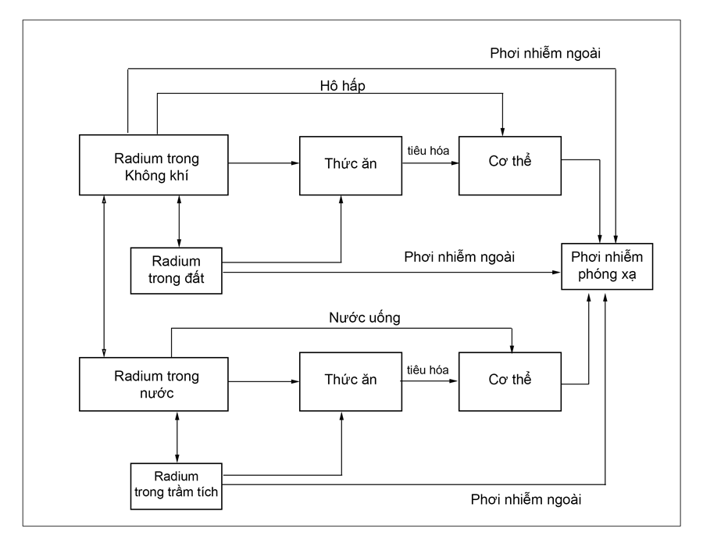

Hình 1. 3: Sơ đồ các con đường di chuyển của radium từ môi trường vào cơ thể người [15]

# : QUY TRÌNH THỰC NGHIỆM CHIẾT TÁCH 226Ra TRONG ĐẤT VÀ NƯỚC

## Quy trình thực nghiệm chiết tách 226Ra trong đất

Do không có các mẫu đất có hàm lượng phóng xạ 226Ra rất cao để được xem là chất thải tự nhiên, chúng tôi thực hiện quy trình chiết tách 226Ra trên một số mẫu đất được thu thập tại khu vực huyện Ninh Sơn, tỉnh Ninh Thuận.

* + 1. Xác định hàm lượng 226Ra trong đất

**Chuẩn bị mẫu đất**

Mẫu đất tại hiện trường được lấy ở độ sâu từ 20 – 30 cm. Sau khi được di chuyển về phòng thí nghiệm, mẫu được hong khô, nhặt sạch các dị vật: sỏi, đá, rác,…. Mẫu đất được xác định pH theo quy trình 9045D của EPA [32].

* Mẫu đất khô được nghiền nhỏ, rây qua rây có đường kính lỗ 0,2 mm để đảm bảo mẫu được đồng nhất. Tiếp tục sấy mẫu ở nhiệt độ 105oC trong 8 (giờ) và đóng mẫu vào hộp trụ. Mẫu cần được đóng đồng đều, chiều cao khoảng 2 cm, đảm bảo độ kín của hộp tốt nhất có thể.
* Nhốt mẫu ít nhất 30 ngày để tạo cân bằng phóng xạ giữa 226Ra và các đồng vị con cháu trước khi đo bằng hệ phổ kế gamma.

**Xác định hàm lượng 226Ra bằng hệ phổ kế gamma**

Thiết bị được sử dụng để phân tích hàm lượng phóng xạ 226Ra là hệ phổ kế gamma GC3520 của hãng Canberra đặt tại Phòng thí nghiệm Kỹ thuật Hạt nhân. Hệ đo được thiết lập để ghi nhận bức xạ gamma với khoảng năng lượng từ 40 keV đến 3 MeV. Hệ đo gồm các thiết bị: đầu dò và nguồn nuôi cao thế cho đầu dò, bộ phận khuếch đại và tiền khuếch đại, bộ phân tích đa kênh, buồng chì che chắn phông bao quanh đầu dò và nguồn, thiết bị làm lạnh cho đầu dò. Đầu dò có đường kính 76 mm, chiều dài 73,8 mm, có độ phân giải năng lượng và hiệu suất ghi tương đối tại đỉnh phổ có năng lượng 1332 keV của đồng vị 60Co tương ứng là khoảng 1,95 keV và 40%. Buồng chì được bao phủ bên ngoài bằng một lớp thép có hàm lượng carbon thấp với bề dày 12,7 mm, tiếp đó là một lớp chì với bề dày 10,1 cm. Mục đích của việc sử dụng buồng chì là để che chắn, giảm phông môi trường trong quá trình ghi nhận bức xạ từ mẫu. Bộ phân tích đa kênh có chức năng: cung cấp cao thế cho đầu dò, có khả năng tạo ra cao thế xấp xỉ 5000 V với cường độ dòng 100 μA. Phần mềm được sử dụng để điều khiển hệ đo và phân tích phổ là Genie 2000. Hiệu suất được tính toán dựa vào mẫu chuẩn và phần mềm Angle.

Hàm lượng 226Ra được xác định thông qua các đỉnh năng lượng của các đồng vị con cháu, gồm 214Bi (609,3 keV, 1120,3 keV, 1238,1 keV, 1764,5 keV) và 214Pb (295,2 keV, 351,9 keV). Hàm lượng phóng xạ ứng với một đỉnh gamma được xác định theo công thức (2.1).

|  |  |
| --- | --- |
|  | (2.1) |

Sai số hoạt độ được xác định theo công thức (2.2)

|  |  |
| --- | --- |
|  | (2.2) |

Trong đó:

* A (Bq/kg) là nồng độ hoạt độ của đồng vị quan tâm.
* N là diện tích đỉnh phổ đã trừ phông và hiệu chỉnh thời gian chết.
* m (g) là khối lượng mẫu đo, t (s) là thời gian đo; và lần lượt là hiệu suất tuyệt đối của đầu dò và xác suất phát của đỉnh gamma quan tâm.
  + 1. Quy trình chiết tách 226Ra trong mẫu đất
       1. Thiết bị, dụng cụ và hóa chất

Các thiết bị, dụng cụ và hóa chất cần cho quy trình chiết tách 226Ra được liệt kê trong bảng 2.1.

Bảng 2. : Thiết bị, dụng cụ và hóa chất thuộc quy trình chiết tách BCR

|  |  |  |
| --- | --- | --- |
|  | Tên | Mô tả/Xuất xứ |
| **Thiết bị** | Hệ thiết bị RAD7 | Hãng Durridge, Mỹ |
|  | Máy li tâm loại PLC series | Mã số 1804790/Công ty Gemmy,  Đài Loan. |
|  | Máy lắc sang mẫu đất SKL-330 | Mã số TBTN01013/ Việt Nam |
|  | Cân điện tử tiểu li  (Cân 5 số model PR227/E2018) | Khối lượng phân tích tối đa 200g±0,01mg/Công ty OHAUS, Mỹ |
|  | Đèn sấy hồng ngoại | Công suất 250W/ Công ty NTE,  Việt Nam. |
|  | Bút đo pH điện tử  pHTestr30 Waterproof | Giới hạn phân tích độ pH từ –1,00 – 15,00 pH, ở nhiệt độ 0 – 50oC/Công ty OAKTON, Mỹ. |
| **Dụng cụ & vật liệu** | Nhiệt kế thủy ngân | Số lượng 1 (cái)/ Giới hạn phân tích từ 0-100oC, sai số 0,1oC) |
|  | Đũa thủy tinh (20cm)  và muỗng nhôm | Số lượng 5 (cái) |
|  | Bình thủy tinh chia vạch (50mL, 200mL, 400mL và 500mL), pipet (2mL), micropipet. | Số lượng 3 (bình) ứng với từng thể tích phân tích/ Hãng DURAN, Đức. |
|  | Lọ thủy tinh (250mL) | Số lượng 6 (lọ) /Hãng DURAN, Đức. |
|  | Giấy lọc Whatman loại 1  (11 micron) | Hãng Whatman, Mỹ. |
| **Hóa chất** | Dung dịch axit HNO3 (65%) | Thể tích 300mL/Hãng Merck, Mỹ |
|  | Dung dịch hydroperoxit  H2O2 (80%) | Thể tích 300mL/Hãng Merck, Mỹ |
|  | Dung dịch axit acetic  CH3COOH (90%) | Thể tích 1,5L/Hãng Merck, Mỹ |
|  | Dung dịch NH4OH (30%) | Thể tích 300mL/Hãng Merck, Mỹ |
|  | Bột Hydroxylammoni clorua HONH2HCl (98,5%) | Khổi lượng 25g/ Công ty Xilleng Scientific, Đài Loan. |
|  | Bột ammoni axetat  CH3COONH4 (98,5% ) | Khối lượng 500g/ Công ty Xilong Chemical, Trung Quốc |

* + - 1. Quy trình thực hiện

**Chuẩn bị dung dịch và mẫu đất**

* Ống nghiệm và lọ đựng phải được rửa sạch và tráng bằng dung dịch cồn (90 độ) để hạn chế bụi bẩn và nấm móc.
* Mẫu đất được trộn đều, sấy khô bằng tủ sấy ở nhiệt độ 105oC trong 3 giờ, sau đó, lấy 10 (g) mẫu để thực hiện thí nghiệm.
* Chuẩn bị một số hóa chất cần thiết cho thí nghiệm: Dung dịch axit acetic (0,11M-400mL), dung dịch hydroxylammoni clorua (0,1M-400mL), dung dịch ammoni axetat (1M-500mL).

**Phân đoạn A:** Phân đoạn trao đổi ion và axit hóa

Cho 10 (g) mẫu đất (đã rây qua rây có đường kính 0,045 mm) vào 400 mL dung dịch axit acetic 0,11M, điều chỉnh pH của hỗn hợp bằng 2,8 với dung dịch axit nitric và amoni hydroxit loãng. Hỗn hợp gồm đất và axit acetic đựng trong bình thủy tinh được đậy kín. Hỗn hợp được lắc trộn đều ở nhiệt độ 30oC trong 16 giờ. Sau đó, phần đất và phần dung dịch được tách ra bằng cách li tâm hỗn hợp trong vòng 20 phút. Phần rắn được rửa lại bằng nước cất để loại bỏ lượng axit còn tồn đọng. Phần dung dịch được nhốt kín trong 10 ngày để xác định hàm lượng 226Ra đã được tách ra trong bước này.

**Phân đoạn B:** Phân đoạn khử

Cho vào phần rắn sau phân đoạn A vào 400 mL dung dịch hydroxylammoni clorua 0,1M, điều chỉnh pH của hỗn hợp bằng 2 với dung dịch axit nitric và amoni hydroxit loãng. Hỗn hợp được lắc đều trong 16 giờ tương tự như trong phân đoạn A. Phần rắn và phần lỏng được tách riêng biệt bằng cách li tâm hỗn hợp trong vòng 20 phút. Phần rắn được rửa sạch bằng nước cất. Phần dung dịch được nhốt kín để xác định hàm lượng 226Ra đã được tách ra trong bước này.

**Phân đoạn C**: Phân đoạn oxi-hóa

Thêm 100 mL dung dịch hydro peoxit 8,8M vào phần mẫu rắn ở phân đoạn B. Hỗn hợp mẫu được lắc đều trong 1 giờ ở nhiệt độ phòng. Sau đó, mẫu được đun nóng ở nhiệt độ khoảng 85oC trong 1 giờ. Tiếp tục thêm 100 mL dung dịch hydro peoxit 8,8M và đun nóng hỗn hợp trong 1 giờ ở nhiệt độ 85oC đến khi dung dịch còn khoảng 3mL thì dừng lại. Phần đất được để nguội, sau đó thêm vào 500 mL dung dịch ammoni axetat 1M, điều chỉnh pH của hỗn hợp bằng 2 với dung dịch axit nitric và amoni hydroxit. Mẫu được lắc đều trong 16 giờ tương tự các phân đoạn trên. Phần rắn đất và phần lỏng được tách riêng biệt bằng li tâm hỗn hợp. Phần rắn được rửa sạch bằng nước cất, sấy khô ở nhiệt độ 105oC. Phần mẫu lỏng được nhốt kín để xác định hàm lượng 226Ra đã được tách ra trong bước này.

* + - 1. Phân tích nồng độ 226Ra sau khi chiết tách được trong từng phân đoạn

Các mẫu lỏng chứa 226Ra tách ra từ mỗi phân đoạn được nhốt trong vòng 10 ngày. Nồng độ 226Ra được xác định thông qua đồng vị con 222Rn đo trên hệ thiết bị RAD7, tương tự quy trình phân tích nồng độ 222Rn trong mẫu nước. Nguyên lý xác định nồng độ 222Rn trong mẫu nước được trình bày trong phần phụ lục 1.

Hàm lượng 226Ra trong phần lỏng thu được qua mỗi bước chiết tách được xác định gián tiếp thông qua nồng độ 222Rn theo công thức (2.3). Sai số kết quả đo được xác định theo công thức (2.4).

(2.3)

 (2.4)

Trong đó:

* (Bq/L) là nồng độ phóng xạ của 222Rn trong dung dịch mẫu; V (lít) là thể tích dung dịch mẫu; m = 0,01 (kg) là khối lượng mẫu đất đem phân tích.
* (Bq/kg) là nồng độ phóng xạ 226Ra trong phần lỏng sau khi lọc tách trong mỗi bước của mẫu cần phân tích.
* t là thời gian nhốt mẫu; λ là hằng số phân rã của 222Rn.
* Hệ số k = 1,25 ± 0,03, là hệ số hiệu chỉnh sự thất thoát radon trong quá trình nhốt mẫu. Giá trị này được lấy từ kết quả của công trình [1].

Hiệu suất chiết tách 226Ra, E (%) trong mẫu đất của từng phân đoạn được xác định theo công thức (2.5). Sai số kết quả được xác định theo công thức (2.6).

|  |  |
| --- | --- |
|  | (2.5) |
|  | (2.6) |

Trong đó: (Bq/kg) là hàm lượng phóng xạ trong mẫu đất trước khi chiết tách. (Bq/kg) là hàm lượng 226Ra chiết tách được trong từng phân đoạn.

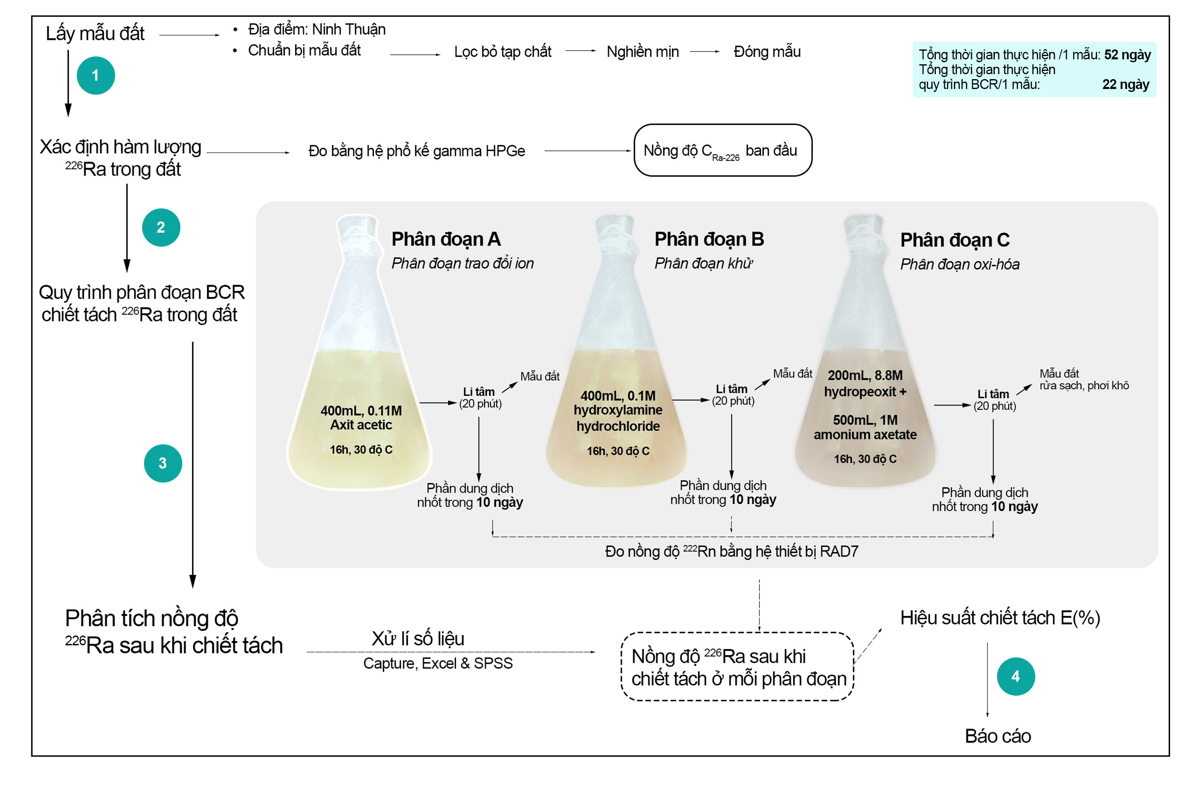Hiệu suất chiết tách tổng E của cả quy trình chiết tách 226Ra trong đất được tính bằng tổng các hiệu suất của từng phân đoạn. Phần hàm lượng 226Ra còn dư sau phân đoạn C được ước lượng dựa vào hàm lượng 226Ra trước và hàm lượng 226Ra chiết tách của từng phân đoạn. Hình 2.1 mô tả tóm tắt quy trình xử lí nhiễm bẩn 226Ra trong đất bằng quy trình chiết tách phân đoạn BCR.

Hình 2. : Tóm tắt quy trình xử lí nhiễm bẩn 226Ra trong đất

## Quy trình lọc tách 226Ra trong nước

* + 1. Xác định nồng độ 226Ra trong nước trước khi lọc

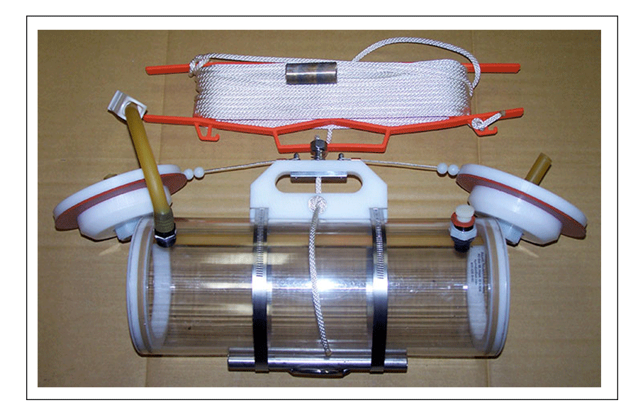Các mẫu nước sử dụng cho mục đích nghiên cứu của khóa luận là nước giếng được thu thập tại một số giếng đào thuộc khu vực huyện Ninh Sơn, tỉnh Ninh Thuận, thời điểm lấy mẫu từ ngày 05 đến 13/11/2018. Bộ dụng cụ lấy nước giếng có thể thấy trong hình 2.2. Đây là bộ dụng cụ có thể được sử dụng để lấy các mẫu nước ở tầng giữa của sông, hồ, biển, giếng đào,.... Độ sâu lấy mẫu khoảng 1 m tính từ bề mặt nước. Thể tích mỗi mẫu được lấy là 1 lít. Các mẫu nước được bảo quản trong môi trường pH bằng 2 .

Hình 2. : Dụng cụ lấy mẫu nước

Mẫu sau khi lấy được đo đạc nhanh tại hiện trường một số thông số hóa lý như: nhiệt độ, độ pH. Mỗi mẫu nước sau khi chuyển về phòng thí nghiệm được lấy 250 ml để định lượng 226Ra.

Mỗi lọ 250 ml nước giếng được khử sạch radon bằng cách bơm đẩy khí ra ngoài lọ. Sau đó, lọ chứa nước giếng được nhốt kín khoảng 10 ngày trước khi xác định nồng độ 226Ra. Nồng độ 226Ra được xác định thông qua nồng độ 222Rn. Quy trình xác định nồng độ 222Rn trong các mẫu nước được trình bày trong phần phụ lục 1.

* + 1. Quy trình điều chế sợi tổng hợp tẩm mangan dioxit
       1. Thiết bị, dụng cụ và hóa chất

Một số thiết bị, dụng cụ và hóa chất sử dụng trong quy trình lọc tách 226Ra trong mẫu nước giếng được liệt kê trong bảng 2.2.

Bảng 2. : Thiết bị, dụng cụ và hóa chất thuộc quy trình hấp thụ MnO2

|  |  |  |
| --- | --- | --- |
|  | Tên | Mô tả/Xuất xứ |
| **Thiết bị** | Hệ thiết bị RAD7 | Hãng Durridge, Mỹ |
|  | Cân điện tử tiểu li (Cân 5 số model PR227/E2018) | Khối lượng phân tích tối đa 200g±0,01mg/Công ty OHAUS, Mỹ |
|  | Đèn sấy hồng ngoại | Công suất 250W/ Công ty NTE,  Việt Nam. |
|  | Bút đo pH điện tử pHTestr30 Waterproof | Giới hạn phân tích độ pH từ –1.00 – 15,00 pH, ở nhiệt độ 0 – 50oC/ Công ty OAKTON, Mỹ. |
| **Dụng cụ & vật liệu** | Nhiệt kế thủy ngân | Số lượng 1 (cái)/ Giới hạn phân tích từ 0-100 độ C, sai số 0,1oC) |
|  | Đũa thủy tinh và muỗng nhôm | Số lượng 2 (cái) |
|  | Bình thủy tinh chia vạch (100mL, 200mL), pipet (2mL). | Số lượng 1 (bình) ứng với từng thể tích phân tích/ Hãng DURAN, Đức. |
|  | Lọ thủy tinh (250mL) | Số lượng 1(lọ) với 1 mẫu /Hãng DURAN, Đức. |
|  | Giấy lọc Whatman loại 1  (11 micron) | Hãng Whatman, Mỹ. |
|  | Phễu lọc sứ và phễu lọc thủy tinh | Số lượng 1 (cái) / Đường kính phễu 75mm/ Công ty Genlab, Trung Quốc. |
|  | Bộ giá đỡ thí nghiệm. | Số lượng 1 (cái) /Công ty Bách Khoa, Việt Nam |
|  | Vải sợi tổng hợp Polyester | Thành phần: 90% polyester và sợi polyamid và cotton/ Kích thước 20cm x 50cm/ Công ty Đông Châu, Việt Nam. |
|  | Bông gòn | Khối lượng 100g/ Công ty Bông Bạch Tuyết, Việt Nam. |
|  | Dây truyền dịch | Số lượng 4 (cái) / Chiều dài 50cm/ Công ty Vinamed, Việt Nam. |
| **Hóa chất** | Bột KMnO4 | Độ tinh khiết 98,5%, tinh thể loại P.A, /Khối lượng 500g/ Hãng Merck, Mỹ. |
|  | Dung dịch axit HCl (36,5%) | Thể tích 300mL/Hãng Merck, Mỹ |
|  | Dung dịch hydro peroxit H2O2 (80%) | Thể tích 300mL/Hãng Merck, Mỹ |
|  | Dung dịch NH4OH (30%) | Thể tích 300mL/Hãng Merck, Mỹ |

* + - 1. Quy trình chuẩn bị sợi tổng hợp tẩm MnO2
* Lấy 24,06g bột KMnO4 hòa tan trong nước cất với thể tích 270mL để thu được dung dịch KMnO4 (0,5M, 300mL).
* Ngâm sợi tổng hợp với dung dịch HCl (20mL - 5%), hydro peroxit (10mL-80%) trong 200mL nước cất ở nhiệt độ phòng trong thời gian 2 giờ. Thực hiện bước này nhằm loại bỏ hóa chất nhuộm vải và các chất bẩn có trong vải sợi, hạn chế các điều kiện bên ngoài tác động đến các liên kết của sợi vải.

**Bước 1:** Ngâm sợi tổng hợp polyester trong dung dịch 0,5M KMnO4 trong 1 giờ ở nhiệt độ khoảng từ 50 – 65oC. KMnO4 bị oxy hóa tạo thành MnO2 bám lên bề mặt sợi tổng hợp polyester. Sau 1 giờ, sợi chuyển dần sang màu cam và cuối cùng chuyển thành màu nâu đen (MnO2).

**Bước 2:** Sợi sau khi tẩy được lấy ra, rửa sạch bằng nước cất, lắc nhẹ để loại bỏ KMnO4 dư và phần MnO2 chưa được hình thành liên kết với sợi.

**Bước 3:** Sấy khô sợi ở 80oC trong 30 phút.

* + - 1. Các bước lọc 226Ra trong nước bằng sợi tổng hợp tẩm MnO2

**Bước 1** Chuẩn bị dụng cụ, hóa chất

Phễu lọc được bọc lót cẩn thận với 3 tấm lọc: Lớp lọc trên cùng là vải sợi tẩm MnO2 độ dày 5mm, phần giữa là bông gòn và giấy lọc, dưới cùng là vải sợi tẩm MnO2 độ dày 10 mm. Sau đó, điều chỉnh pH của mẫu nước bằng 8 bằng dung dịch axit clorua và amoni hydroxit loãng.

**Bước 2**: Lọc nước

Thực hiện lọc mẫu nước trong vòng từ 30-45 phút ở nhiệt độ phòng. Lưu ý, phải điều chỉnh tốc độ dòng chảy của nước ổn định ở mức 2 (mL/phút), hạn chế tác động ngoại lực lên phễu lọc để nước thấm đều tấm lọc và hạn chế nước tràn ra ngoài. Nước sau khi lọc được đựng trong lọ thủy tinh 250mL và nhốt trong vòng 10 ngày.

**Bước 3**: Đo mẫu phân tích

Mẫu nước sau khi nhốt được đo trên hệ thiết bị RAD7. Hàm lượng 226Ra được xác định thông qua nồng độ 222Rn. Nguyên lý đo và xác định trình bày trong phụ lục 1.

* + - 1. Hiệu suất quy trình lọc chiết 226Ra trong mẫu nước giếng

Hiệu suất quy trình lọc chiết 226Ra trong mẫu nước bằng sợi tổng hợp polyester tẩm MnO2 được tính theo công thức (2.7). Sai số kết quả được xác định theo công thức (2.8).

(2.7)

(2.8)

Trong đó: (Bq/m3), (Bq/m3) lần lượt là nồng độ 226Ra trong mẫu nước trước và sau khi lọc.

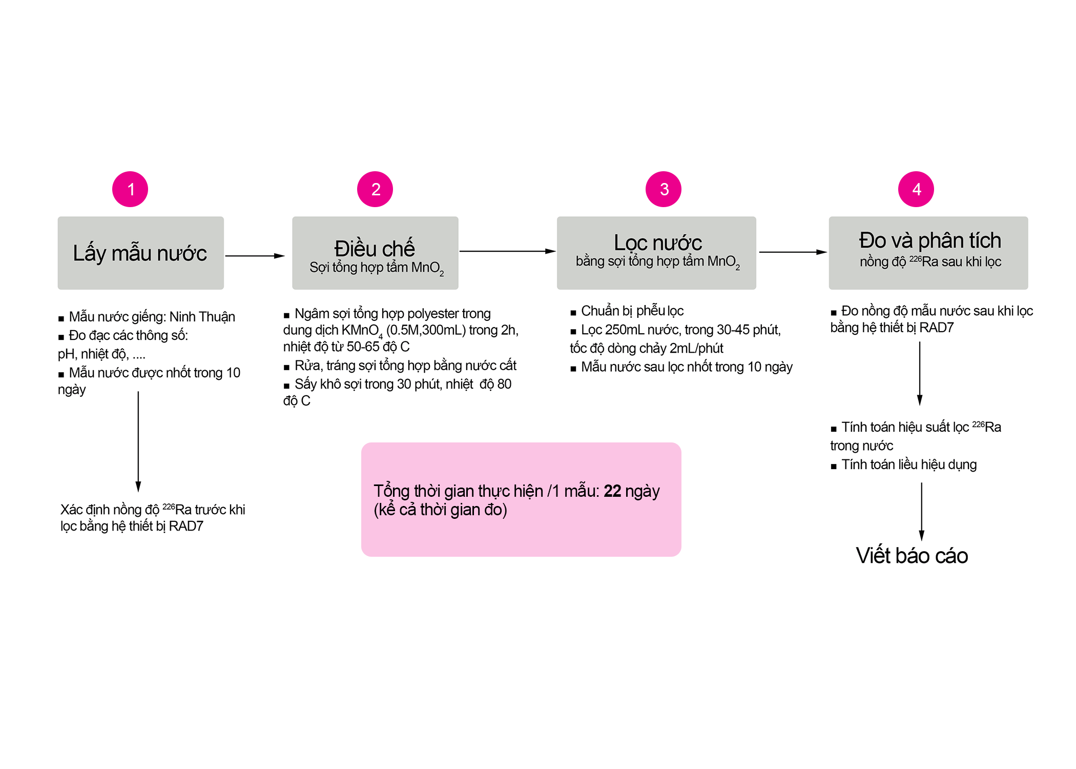

Hình 2. : Tóm tắt quy trình xử lí nhiễm bẩn 226Ra trong nước

# : KẾT QUẢ VÀ THẢO LUẬN

## Kết quả lọc tách 226Ra bằng quy trình phân đoạn BCR

* + 1. Hàm lượng 226Ra trong mẫu đất

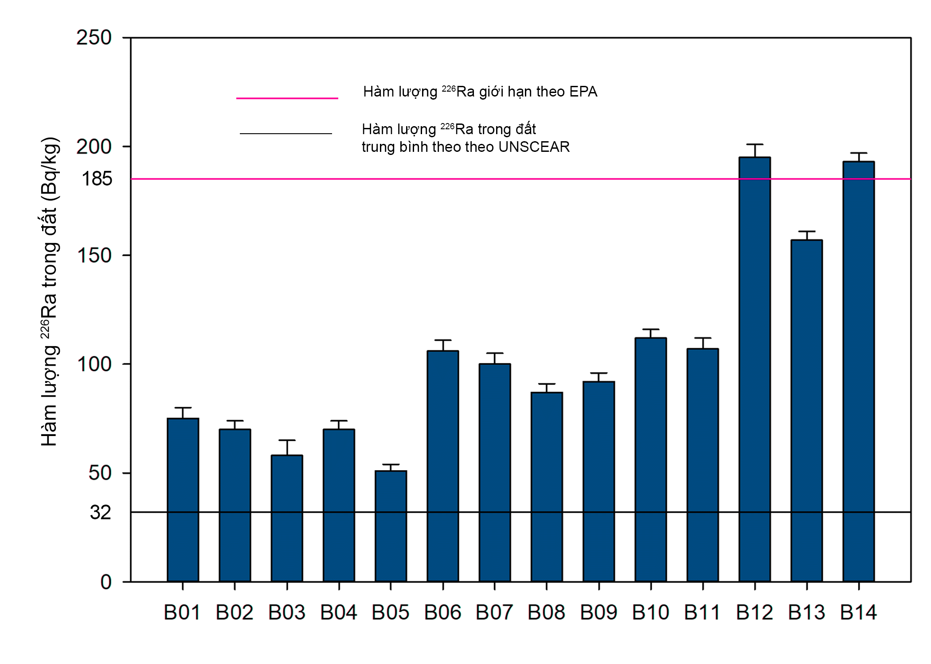Có 14 mẫu đất được chọn khảo sát trước khi thực hiện quy trình chiết tách gồm B1, B2, B3, B4, B5, B6, B7, B8, B9, B10, B11, B12, B13 và B14. Hàm lượng phóng xạ trong các mẫu dao động từ 51±3 đến 195±6 Bq/kg, giá trị được thể hiện trên đồ thị hình 3.1. Hàm lượng phóng xạ trung bình đạt 105±5 Bq/kg. Trong 14 mẫu đất khảo sát, có hai mẫu (B12, B14) có hàm lượng 226Ra trong đất vượt giới hạn theo tiêu chuẩn EPA (185 Bq/kg) [17]. Tất cả các mẫu còn lại đều có hàm lượng 226Ra trong đất vượt mức trung bình theo UNSCEAR (32 Bq/kg) [18]. Các mẫu đất được chọn có nguồn gốc và thành phần khác nhau, được sử dụng để tiến hành quy trình chiết tách 226Ra.

Hình 3. : Hàm lượng 226Ra trong các mẫu đất phân tích

* + 1. Đánh giá hiệu suất quy trình chiết tách 226Ra trong mẫu đất

Quy trình chiết tách được áp dụng theo ba phân đoạn: (A) Phân đoạn trao đổi ion và axit hóa, (B) Phân đoạn khử/axit, và (C) Phân đoạn oxi-hóa/sulphua, (R) là phần dư chủ yếu gồm các tinh thể silica và oxit của sắt mangan chưa hòa tan [2] [4] [5]. Hiệu suất lọc 226Ra trong mẫu đất được đánh giá trên từng phân đoạn và trên cả toàn bộ quy trình. Hiệu suất chiết tách 226Ra của mỗi phân đoạn thể hiện trong đồ thị hình 3.2 và bảng 2 - phụ lục 2.

Hàm lượng phóng xạ 226Ra chiết tách trong phân đoạn A thay đổi theo các mẫu, dao động từ 8,16±1,30 đến 60,26±8,13 (Bq/kg) với giá trị trung bình là 25,02±3,90 Bq/kg, kết quả chi tiết thể hiện trong bảng 1 – phụ lục 2. Hiệu suất chiết tách 226Ra ở phân đoạn này (E1) thay đổi từ 10,7±1,8 đến 36,7±9,7 %, thể hiện trong hình 3.3. Giá trị trung bình, trung vị và trung bình hình học của hiệu suất là 22,8±3,7, 22,5±2,2 và 21,5±3,3 (%). Dựa vào các giá trị thống kê mô tả trên, ta thấy rằng hiệu suất chiết tách ở phân đoạn A này khá cao và đa phần ở các mẫu đều thì có giá trị dao động xung quanh từ 21 đến 22%. Giá trị hiệu suất chiết tách 226Ra ở phân đoạn A tương đương với kết quả của tác giả Jamal Al Abdullah, giá trị trung bình đạt 19,2% [2]. Trong phân đoạn A, 226Ra thể hiện khả năng linh động cao trong dung dịch có tính axit mạnh (vùng pH từ 2 đến dưới 4). Trong môi trường này, các muối của radium trong dung dịch phân ly và tồn tại dạng ion Ra2+, tham gia vào các phản ứng trao đổi ion H+ cũng như các anion khác trong dung dịch đất (như Cl-, NO3-). Vì vậy, lượng Ra2+ tồn tại trong đất có thể bị giải hấp thụ với một số thành phần của đất và bị hòa tan vào dung dịch [2] [15]. Trong tự nhiên, nếu các tác động tự nhiên và nhân tạo làm cho pH của môi trường đất hoặc chất thải tự nhiên nhỏ hơn 4, 226Ra sẽ có khả năng hòa tan cao và dễ dàng phân tán vào môi trường, gây ra mối nguy hại lớn về mặt phóng xạ cho môi trường và con người, đặc biệt là môi trường nước [15] [2] [11].

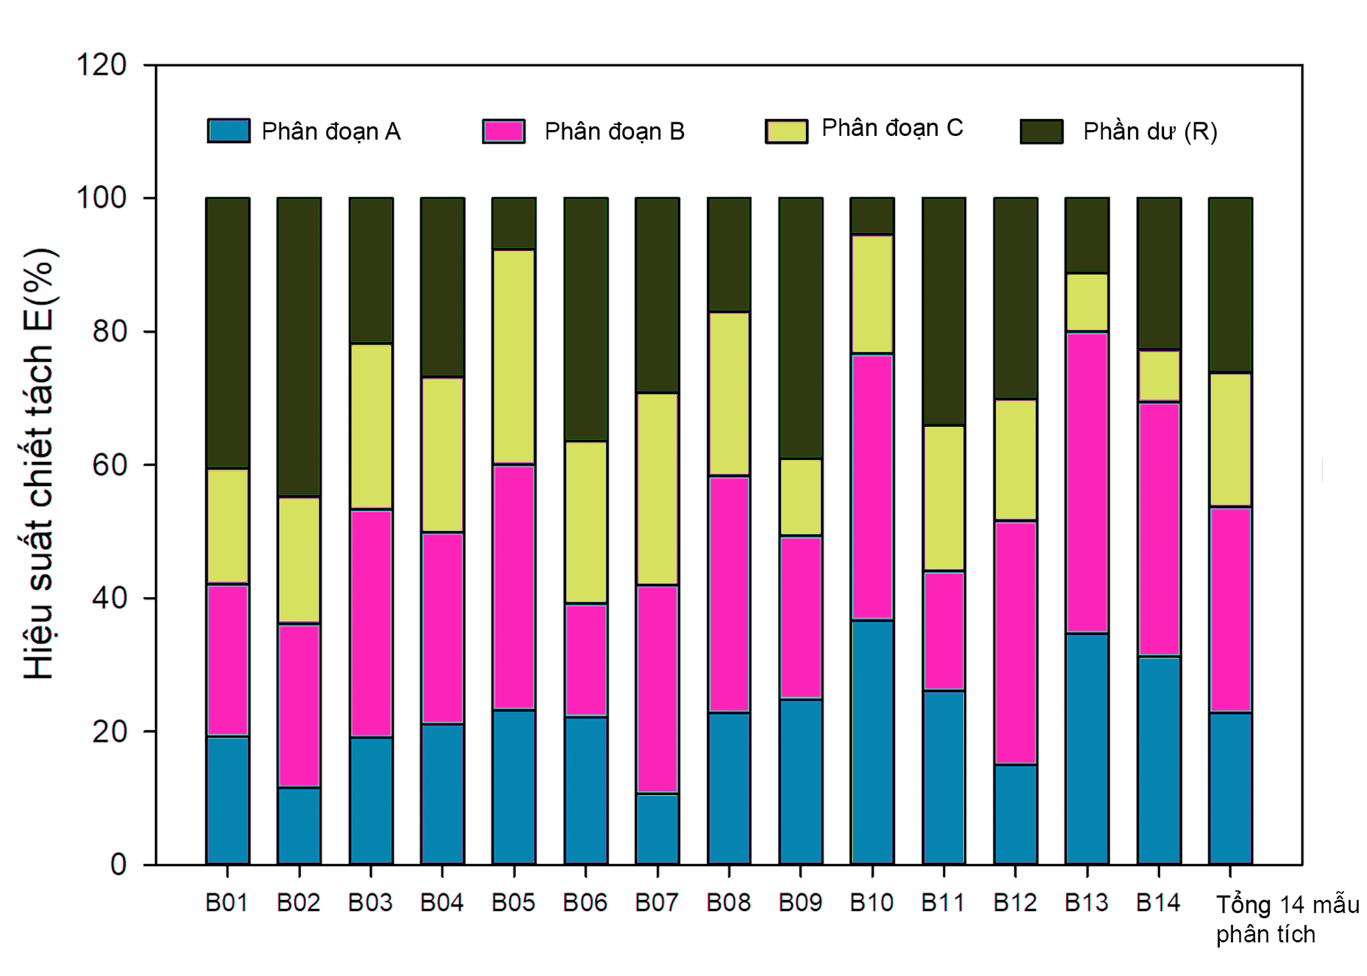Trong phân đoạn B, hàm lượng phóng xạ 226Ra chiết tách được dao động từ 17,12±1,82 đến 73,74±12,20 Bq/kg, giá trị trung bình đạt 33,99±3,98 Bq/kg. Kết quả được thể hiện trong đồ thị hình 3.4. Hiệu suất chiết tách ở phân đoạn này (E2) dao động trong khoảng từ 17,0±2,4 đến 45,3±6,2 (%). Giá trị trung bình, trung vị và trung bình hình học của hiệu suất lần lượt đạt 31,0±3,9, 32,8±3,6 và 29,8±3,8 (%). Phân đoạn B là phân đoạn đưa lại hiệu suất chiết tách 226Ra cao nhất so với các phân đoạn khác, điều này thể hiện rõ trong hình 3.3, phân đoạn này đóng góp tới 42% hiệu suất chiết tách tổng. Trong tự nhiên, ở điều kiện bình thường, 226Ra trong đất đá có khả năng bị hấp thụ rất tốt bởi các oxit và hydroxit của sắt và mangan [2] [8] [15]. Phân đoạn B tập trung giải hấp thụ 226Ra ra khỏi các hợp chất của sắt và mangan. Các mẫu đất được khảo sát trong khóa luận đều được khai thác từ vùng có nhiều đá và chứa hàm lượng sắt khá cao. Hầu hết các mẫu đất đều ngả sang màu nâu hoặc nâu đỏ. Điều này có thể làm tăng hiệu suất chiết tách 226Ra trong phân đoạn B [15].

Hình 3. 2: Đồ thị so sánh hiệu suất chiết tách giữa các mẫu

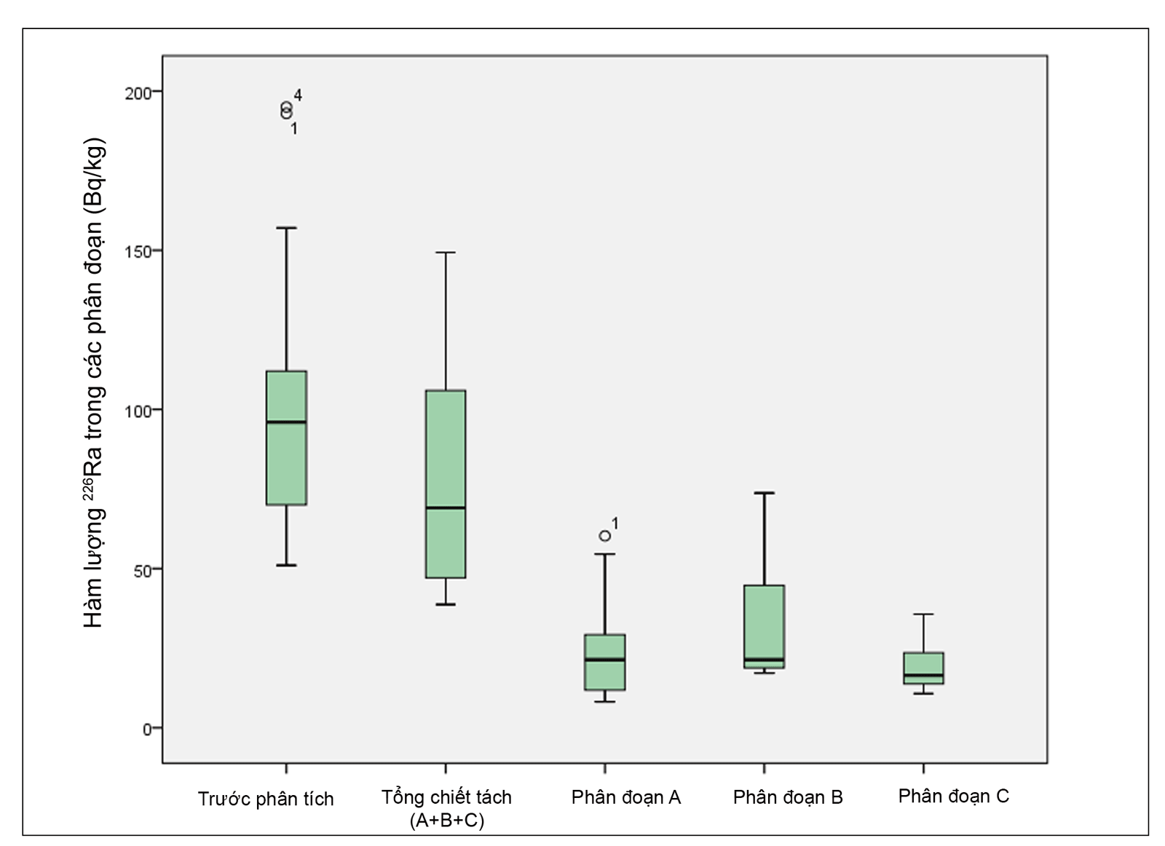Hàm lượng phóng xạ 226Ra chiết tách được trong phân đoạn C có giá trị dao động trong khoảng từ 10,68±1,74 đến 35,65±4,70 Bq/kg. Giá trị trung bình hàm lượng là 19,23±2,78 Bq/kg. Hiệu suất chiết tách của phân đoạn này (E3) thay đổi từ 7,9±1,0 đến 32,3±4,8 (%) đối với các mẫu khảo sát. Giá trị trung bình, trung vị và trung bình hình học đạt 20,2±3,2, 20,6±3,0, và 18,8±2,8 (%). So với 2 phân đoạn A và B thì hiệu suất phân đoạn này là thấp nhất, minh họa trong hình 3.3. Đối chiếu kết quả phân tích của công trình [2], hiệu suất chiết tách tại phân đoạn C trong khóa luận cao hơn khoảng 8%. Theo công trình này, ở phân đoạn C, hiệu suất chiết tách dao động từ 2,4 đến 26,6 (%), giá trị trung bình đạt 11,9 (%) [2].

Hình 3. : Hàm lượng 226Ra chiết tách trong từng phân đoạn

Nhìn chung, sau ba phân đoạn, hàm lượng phóng xạ 226Ra chiết tách được dao động từ 38,69±3,00 đến 149,30±15,2 Bq/kg. Giá trị trung bình đạt 78,23±6,57 Bq/kg. Hàm lượng phóng xạ 226Ra chiết tách được giảm dần từ phân đoạn B > A > C tương ứng với giá trị trung bình lần lượt là 33,99±3,98 (Bq/kg) > 25,02±3,90 (Bq/kg) > 19,23±2,78 (Bq/kg). Các kết quả được thể hiện bằng đồ thị hình 3.4.

Hàm lượng phóng xạ 226Ra trong phần dư hay hàm lượng 226Ra vẫn chưa được chiết tách ước lượng dao động từ 3,92±4,78 đến 58,71±8,86 (Bq/kg), với giá trị trung bình là 26,98±8,6. Hiệu suất chiết tách tổng E (%) của quy trình dao động từ 55,3±4,7 đến 94,6±11,5 %. Giá trị trung bình, trung vị và trung bình hình học của hiệu suất chiết tách lần lượt là 73,8±6,5, 72,1±5,5 và 72,9±6,2 (%). Có thể thấy rằng, hiệu suất chiết tách tổng E của quy trình khá cao, hầu hết các mẫu đều có giá trị trên 72%. Hiệu suất chiết tách tổng E được phân tích của tác giả cũng tương đương với kết quả phân tích của công trình [2], giá trị E dao động từ 45,2 đến 99,3%, với giá trị trung bình là 71,9±20,1 %.

* + 1. Phân tích tương quan và thành phần chính ảnh hưởng đến hiệu suất
       1. Phân tích cụm cluster (Cluster analysing)

Phân tích cụm là phân tích thống kê đa biến nhằm phân loại các đối tượng (mẫu nghiên cứu) vào cụm dựa vào các đặc tính được chọn để phân tích. Trong nội bộ một cụm, các đối tượng phân tích sẽ đồng nhất cao các thuộc tính và khác biệt lớn đối với các biến thuộc các cụm khác [19] [20]. Trong khóa luận, phương pháp phân tích cụm (CA) bằng thuật toán phân cụm thứ bậc và thủ tục Ward – Clasify của bộ thống kê IBM-SPSS được áp dụng. Theo thủ tục Ward, ta sẽ tính giá trị trung bình tất cả các đối tượng cho từng cụm một; sau đó, tính khoảng cách Euclid bình phương giữa các phần tử trong cụm với giá trị trung bình của cụm, rồi lấy tổng tất cả các khoảng cách bình phương này. Ở mỗi giai đoạn tích tụ, hai cụm có phần tăng trong tổng các khoảng cách bình phương trong nội bộ cụm nếu kết hợp với nhau là nhỏ nhất sẽ được kết hợp [19].

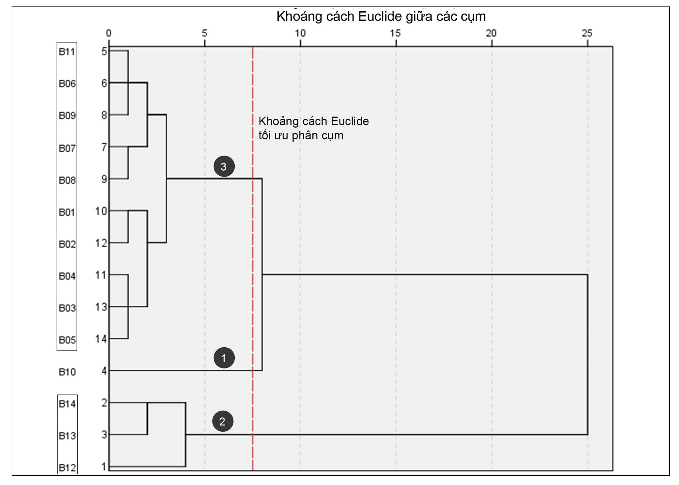Trong phần phân tích này, tác giả sử dụng các biến phân loại: pH (độ pH), CRa, CRa1, CRa2, CRa3 và CRaF lần lượt là hàm lượng 226Ra trước khi chiết tách, hàm lượng 226Ra chiết tách ở phân đoạn A, B, C và hàm lượng 226Ra chiết tách tổng (A+B+C); E1, E2, E3 và E tương ứng là hiệu suất chiết tách ở phân đoạn A, B, C và hiệu suất chiết tách tổng. Kết quả phân tích sẽ cho ta cái nhìn tổng quan về hiệu suất chiết tách hay chất lượng của quy trình chiết tách BCR trong các mẫu.

Hình 3. 4: Biểu đồ Dendrogram mô tả phân cụm (cluster)

Dựa vào biểu đồ phân tích cụm Dendrogram (hình 3.5) và kết quả phân tích các giá trị được trình bày trong bảng 3.1, các mẫu đất phân tích được phân thành 3 cụm như sau:

Cụm 1 gồm một mẫu B10. Cụm 1 nổi bật với giá trị hiệu suất chiết tách ở phân đoạn A và hiệu suất chiết tách tổng vượt trội so với hai cụm còn lại, thể hiện trong bảng 3.1. Mặc dù cụm 1 có giá trị hàm lượng 226Ra trong đất ở mức khá cao (112 Bq/kg), cao gấp 3,5 lần giá trị trung bình của 226Ra trong đất trên thế giới là 32 Bq/kg theo UNSCEAR [18], nhưng sau ba phân đoạn chiết tách thì hàm lượng 226Ra còn lại ở mức rất thấp, chỉ 6,04 Bq/kg. Do đó, có thể xem cụm 1 là cụm có chất lượng quy trình chiết tách cao nhất. Độ pH của mẫu đất trong cụm 1 có tính kiềm trung bình (7,98).

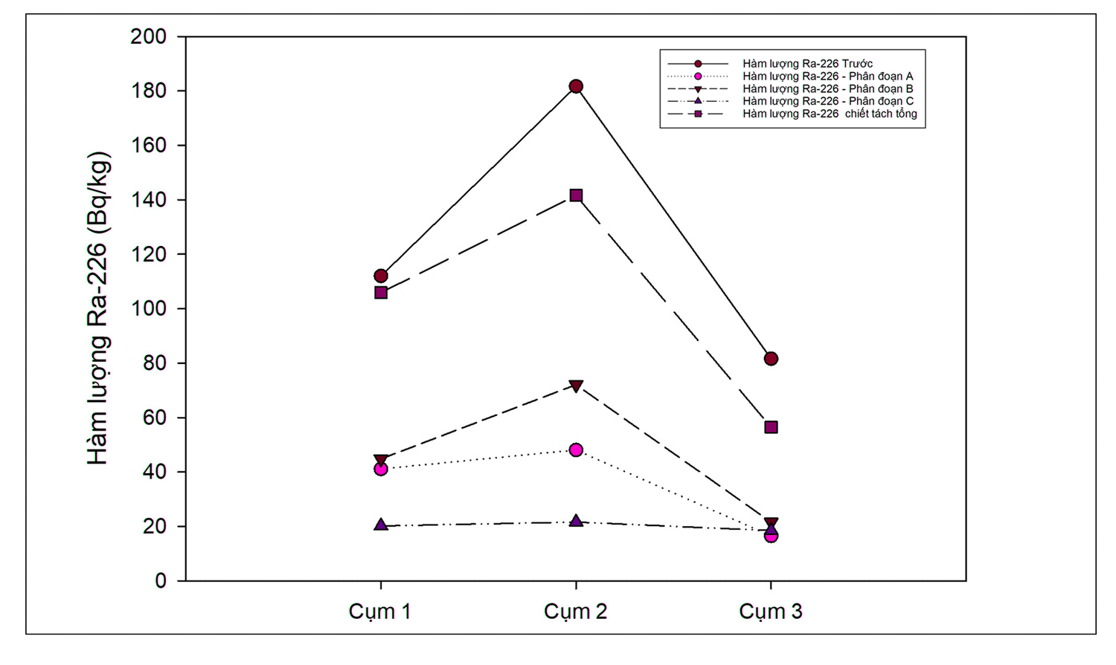Cụm 2 gồm 3 mẫu B12, B13 và B14. Các giá trị độ pH, hàm lượng 226Ra trong đất trước và sau chiết tách trong phân đoạn A, B, C và tổng (A+B+C) cao hơn hai cụm còn lại, thể hiện trong hình 3.6. Hiệu suất chiết tách tổng của cụm 2 cao ở mức trung bình, đạt khoảng 78,67%, chỉ cao hơn khoảng 8% so với cụm 3. Tính kiềm trong các mẫu đất ở cụm 2 cao (độ pH trung bình là 8,07). Các mẫu trong cụm 2 đều có hàm lượng 226Ra trong đất khá cao, cao gấp 5,6 lần giá trị trung bình hàm lượng 226Ra trong đất trên thế giới theo UNSCEAR [18]. Sau ba phân đoạn chiết tách của quy trình BCR với hàm lượng 226Ra chiết tách đạt được cao nhất so với hai cụm còn lại, hàm lượng 226Ra trung bình còn lại chỉ 40,02 (Bq/kg).

Hình 3. : Hàm lượng 226Ra trong các cụm phân tích

Bảng 3. 1: Giá trị trung bình của hàm lượng 226Ra và hiệu suất chiết tách trong ba cụm

|  |  |  |  |
| --- | --- | --- | --- |
| Biến phân loại | Cụm 1 | Cụm 2 | Cụm 3 |
| Giá trị trung bình | | |
| Độ pH | 7,98 | **8,14** | 7,83 |
| Hàm lượng 226Ra trước (Bq/kg) | 112,00 | **181,67** | 81,60 |
| Hàm lượng 226Ra chiết tách phân đoạn A (Bq/kg) | 41,05 | **48,01** | 16,51 |
| Hàm lượng 226Ra chiết tách phân đoạn B (Bq/kg) | 44,76 | **72,05** | 21,50 |
| Hàm lượng 226Ra chiết tách phân đoạn C (Bq/kg) | 20,15 | **21,58** | 18,43 |
| Hàm lượng 226Ra chiết tách tổng (Bq/kg) | 105,96 | **141,65** | 56,44 |
| Hàm lượng 226Ra trong phần dư (Bq/kg) | 6,04 | 40,02 | **25,16** |
| Hiệu suất tại phân đoạn A: E1 (%) | **36,65** | 26,98 | 20,09 |
| Hiệu suất tại phân đoạn B: E2 (%) | 39,96 | **40,02** | 27,34 |
| Hiệu suất tại phân đoạn C: E3 (%) | 17,99 | 11,66 | **22,88** |
| Hiệu suất chiết tách tổng E (%) | **94,60** | 78,67 | 70,31 |

Cụm 3 gồm 10 mẫu (B01, B02, B03, B04, B05, B06, B07, B08, B09, B11). Các giá trị hàm lượng 226Ra chiết tách trong các phân đoạn và chiết tách tổng thấp hơn so với 2 cụm còn lại. Hiệu suất chiết tách tổng của cụm này vẫn cao, giá trị trung bình của cụm đạt 70,31%, nhưng vẫn thấp hơn so với cụm 1 và cụm 2, thể hiện trong bảng 3.1 và hình 3.7. Các mẫu trong cụm 3 có hàm lượng phóng xạ 226Ra trong đất thấp nhất so với cụm 1 và 2. So với giá trị hàm lượng trung bình trên thế giới, hàm lượng 226Ra trong cụm này chỉ cao hơn 2,5 lần. Trải qua 3 phân đoạn chiết tách, hàm lượng 226Ra trong phần dư còn 25,16 Bq/kg, thấp hơn 1,2 lần giá trị 226Ra trong đất trên thế giới theo UNSCEAR [18]. Vậy quy trình chiết tách phân đoạn BCR đã làm giảm thiểu đáng kể hàm lượng 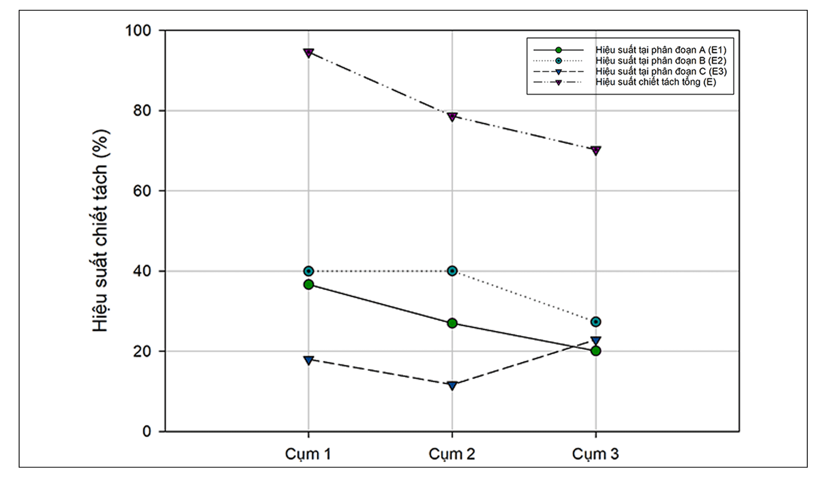226Ra trong các mẫu đất.

Hình 3. 6: Hiệu suất chiết tách trong các cụm phân tích

* + - 1. Khái niệm về phương pháp phân tích thành phần chính

Phân tích thành phần chính (Principal component analysis - PCA) là một kĩ thuật phân tích dữ liệu thống kê đa biến được sử dụng để trích xuất các dữ liệu quan trọng từ tập hợp các biến. PCA sẽ làm biến đổi dữ liệu bằng cách xoay các giá trị của các điểm xung quanh giá trị trung bình của chúng nhằm tập hợp chúng phù hợp với các trục thành phần (thành phần chính) [20] [21] [22]. Có thể hiểu đơn giản, phương pháp PCA được áp dụng để giảm số chiều của dữ liệu bao gồm nhiều biến có tương quan với nhau, trong khi dữ liệu trích được tối đa vẫn có ý nghĩa phân tích thống kê. So với các phương pháp thống kê đa biến dựa trên trị riêng của biến như: hồi quy bội, phân tích biệt số, phân tích phương sai,… phương pháp PCA là phương pháp phân tích đơn giản nhất

Các tham số trong phân tích PCA bao gồm [23]:

* Trị riêng: đại diện cho lượng biến thiên được giải thích bởi thành phần. Chỉ có những thành phần chính nào có trị riêng lớn hơn 1 mới được giữ lại để phân tích. Các thành phần chính có trị riêng nhỏ hơn 1 không có ý nghĩa trích thông tin tốt từ biến gốc.
* Hệ số tải nhân tố: là những hệ số tương quan đơn giữa các biến vào thành phần chính (PC).
* Ma trận nhân tố: chứa tất cả các hệ số tải nhân tố của tất cả các biến đổi đối với thành phần chính (PC) được trích ra.
* Phần trăm phương sai trích: phần trăm phương sai được giải thích bởi từng thành phần chính được trích ra.

Trong phần này, phương pháp phân tích thành phần chính được tiến hành nhằm đánh giá mối liên hệ giữa hiệu suất chiết tách trong từng phân đoạn, hiệu suất chiết tách tổng và các biến quan sát. Các biến quan sát gồm:

* Các biến thuộc về thuộc tính của đất: Độ pH (pH), hàm lượng của các kim loại (Fe, Al, Mn) và Si. Trong đó, độ pH của mẫu đất được xác định tại thời điểm lấy mẫu. Quy trình xác định và kết quả hàm lượng các nguyên tố này được trình bày trong bảng 3 - phần phụ lục 3.
* Các biến về hoạt tính phóng xạ 226Ra trong đất: Hàm lượng 226Ra trước phân tích (CRa), hàm lượng 226Ra chiết tách trong từng phân đoạn A, B và C (CRa1, CRa2, CRa3).

Các biến phân tích là các biến thuộc hiệu suất chiết tách từng phân đoạn và hiệu suất chiết tách tổng.

Tác giả đánh giá độ tin cậy của việc sử dụng các biến quan sát cho phương pháp phân tích PCA bằng hệ số Cronbach’s Alpha. Theo tiêu chuẩn này, phép phân tích có thể được thực hiện khi hệ số Cronbach’s Alpha có giá trị từ 0,7 đến 0,8 và các biến phải có hệ số tương quan với biến tổng lớn hơn hoặc bằng 0,3 [20]. Tác giả thực hiện kiểm định với 9 biến gồm (pH), (Fe), (Al), (Si), (Mn), (CRa), (CRa1), (CRa2), (CRa3), hệ số Cronbach’s Alpha bằng 0,518 < 0,7, riêng hai biến (CRa3) và (Al) có hệ số tương quan với biến tổng nhỏ hơn 0,3. Để kết quả tin cậy, tác giả loại bỏ 2 biến này. Với bảy biến còn lại, hệ số Cronbach’s Alpha bằng 0,793 và các biến đều có tương quan với biến tổng trên 0,3.

Nhằm đánh giá sự phù hợp của việc áp dụng phương pháp phân tích PCA với dữ liệu phân tích, tác giả thực hiện kiểm định Bartlett. Kết quả kiểm định Barlett cho thấy, giá trị , p-value = 0,005, nhỏ hơn mức ý nghĩa alpha (0,05). Vì vậy, phương pháp phân tích PCA phù hợp với tập dữ liệu đang xét.

* + - 1. Kết quả phân tích thành phần chính

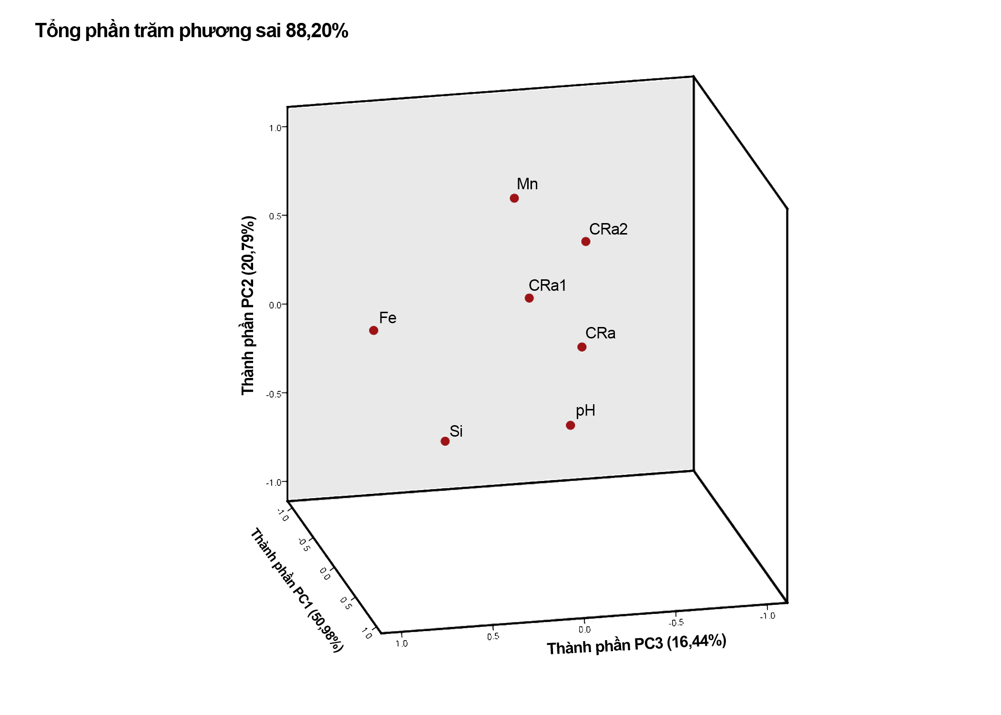Các phép phân tích trị riêng vector và xoay ma trận tải nhân tố đã phân biệt được 3 thành phần chính có trị riêng lớn hơn 1, với tổng phương sai trích là 88,2% , tức là 88,2% sự thay đổi của kết quả các thành phần được giải thích bởi các biến quan sát, kết quả thể hiện trong hình 3.7 và trong bảng 3.2.

Hình 3. : Đồ thị biễu diễn hệ số tải nhân tố của các thành phần chính

|  |  |  |  |
| --- | --- | --- | --- |
| Các biến quan sát | **PC1** | PC2 | PC3 |
| Hàm lượng 226Ra trước (CRa) | **0,952** | 0,103 | -0,227 |
| Hàm lượng 226Ra trong phân đoạn A (CRa1) | **0,969** | -0,078 | 0,112 |
| Hàm lượng 226Ra trong phân đoạn B (CRa2) | **0,840** | -0,483 | -0,100 |
| Độ pH (pH) | **0,809** | **0,501** | -0,275 |
| Hàm lượng Fe (Fe) | 0,151 | 0,133 | **0,876** |
| Hàm lượng Mn (Mn) | **0,434** | -0,699 | 0,331 |
| Hàm lượng Si (Si) | 0,391 | **0,669** | 0,353 |
| Phần trăm phương sai (%) | **50,98** | 20,79 | 16,44 |
| Tổng phần trăm phương sai tích lũy (%) | 50,98 | 71,77 | **88,20** |
| Giá trị trị riêng (eigenvalue) | **3,57** | 1,46 | 1,15 |

Bảng 3. : Ma trận nhân tố của các thành phần chính

Thành phần PC1 chiếm 50,98% tổng phương sai, và đây cũng là thành phần quan trọng nhất ảnh hưởng đến kết quả phân tích. Trong thành phần PC1, các biến có hệ số tải nhân tố dương lớn gồm hàm lượng 226Ra trước (0,952), hàm lượng 226Ra chiết tách ở phân đoạn A (0,969), phân đoạn B (0,840), độ pH (0,809) và hàm lượng Mn (0,434). Thành phần PC2 chiếm 20,79% tổng phương sai của biến phân tích, với các biến có hệ số tải nhân tố dương là độ pH (0,501), hàm lượng Si (0,669). Biến hàm lượng Fe với hệ số tải nhân tố là 0,876, đóng góp đáng kể về phương sai của thành phần PC3. Tuy nhiên, thành phần PC3 chỉ chiếm 16,44 % của tổng phương sai trích của biến phân tích.

Các biến về hàm lượng chiết tách ở phân đoạn A và B chiếm tỉ trọng lớn trong thành phần PC1, điều đó cho thấy phân đoạn A và B đóng vai trò quan trọng đối với hiệu suất chiết tách tổng cũng như hàm lượng 226Ra chiết tách tổng.

Độ pH trong đất có mặt trong thành phần PC1 và PC2, thể hiện đây là nhân tố quan trọng ảnh hưởng tích cực đến quá trình hấp thụ 226Ra trong đất cũng như hiệu suất chiết tách trong phân đoạn A và B. Khi độ pH của đất cao (từ 7,5 trở lên), dẫn đến khả năng trao đổi cation của đất (CEC) sẽ tăng. Trong điều kiện này, đất có lượng anion lớn cũng như bề mặt tĩnh điện tích điện âm, dẫn đến các cation của kim loại trong đó có ion Ra2+ có ái lực cao sẽ bị hấp thụ và giữ lại trong đất [2] [15] [24].

Hàm lượng mangan và sắt lần lượt đóng góp đáng kể vào phương sai của thành phần PC1 và PC3. Điều này thể hiện, sắt và mangan là những yếu tố ảnh hưởng đến quá trình giải hấp thụ 226Ra trong phân đoạn (A), (B) cũng như hiệu suất suất chiết tách. Các oxit và oxyhidroxit của sắt và mangan có khả năng hấp thụ 226Ra có trong hạt đất và khoáng vật trong đá mẹ [16] [24]. Theo kết quả nghiên cứu của công trình [24] thể hiện rằng khi độ pH của dung dịch xuống thấp dưới 4, liên kết của các kim loại như đồng, sắt, mangan, kẽm với bề mặt hạt đất bị phá vỡ, dẫn đến một lượng lớn 226Ra trong hạt đất được giải hấp thụ, phân li và trao đổi ion trong dung dịch. Trong phân đoạn khử (B), các hóa chất được sử dụng với mục đích giải hấp thụ 226Ra trong các liên kết với các oxit và oxyhidroxit của sắt, mangan [2] [15].

Mặc dù kết quả phân tích PCA không có mặt của các biến quan sát thuộc phân đoạn C, nhưng không vì thế ta đánh giá thấp tầm quan trọng và bỏ qua phân đoạn này. Công trình [2] chỉ ra rằng thành phần hữu cơ đóng một vai trò quan trọng trong việc giữ lại 226Ra cùng một số các kim loại khác hấp thụ 226Ra trong đất như: sắt, mangan, canxi,…. Trong phân đoạn C, các hóa chất được sử dụng với mục đích tạo ra các quá trình oxi-hóa, cắt các liên kết hữu cơ của hợp chất hữu cơ và liên kết sulfua, giúp tăng cường giải hấp thụ 226Ra và tham gia trao đổi ion trong dung dịch có tính axit cao [2] [15]. Do đó, hiệu suất chiết tách trong phân đoạn này chủ yếu phụ thuộc vào hàm lượng các chất hữu cơ trong đất, không phụ thuộc nhiều vào các biến đang xét. Mặt khác, hàm lượng sét của đất là một trong những đặc trưng quan trọng của đất và cũng là yếu tố tác động đến hiệu suất chiết tách ở phân đoạn A và hiệu suất chiết tách tổng [2]. Tuy nhiên, trong khóa luận, chúng tôi chưa thực hiện phân tích hàm lượng hữu cơ trong đất và hàm lượng sét nên đây là một nội dung nên được tiến hành trong các nghiên cứu tiếp theo.

## Kết quả lọc chiết 226Ra trong nước giếng

* + 1. 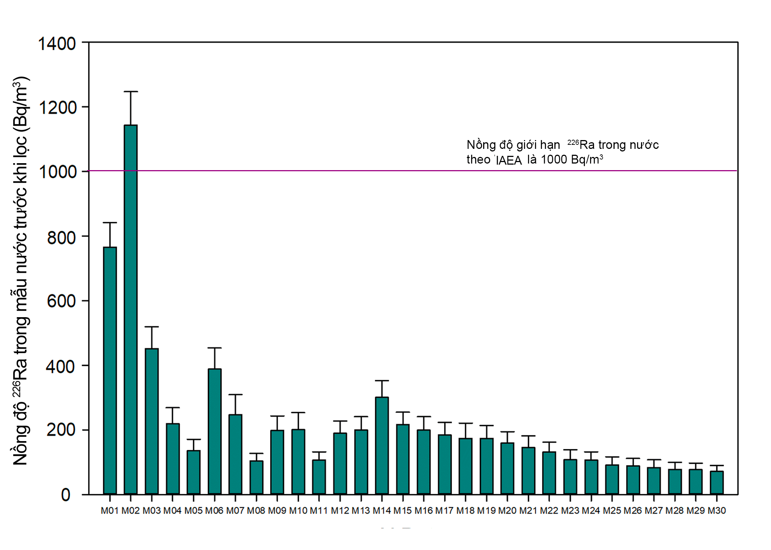 Nồng độ 226Ra trong các mẫu nước giếng

Hình 3. : Nồng độ 226Ra trong các mẫu nước giếng khảo sát

Nồng độ 226Ra trong các mẫu nước giếng dao động từ 71,45±18,76 đến 1143,14±103,40 (Bq/m3). Giá trị trung bình trên 30 mẫu đo được là 224,72±41,08 Bq/m3, kết quả được thể hiện trong đồ thị hình 3.8. Trong 30 mẫu khảo sát, chỉ có mẫu M02 có nồng độ 226Ra (1143,1±103,4 Bq/m3) vượt giới hạn an toàn theo tiêu chuẩn IAEA (1000 Bq/m3) [25]. Trị trung bình nồng độ của các mẫu này đạt 363,15±56,28 Bq/m3. Các mẫu còn lại có nồng độ 226Ra trong nước thấp hơn ngưỡng giới hạn của IAEA [25].

Kết quả kiểm tra pH các mẫu nước giếng cho thấy hầu hết tất cả mẫu nước khảo sát đều có tính kiềm. Độ pH đo được có giá trị dao động từ 6,56 đến 9,06, giá trị trung bình là 7,59±0,58. Để đánh giá ảnh hưởng của pH lên nồng độ phóng xạ của 226Ra trong các mẫu nước, tác giả thực hiện kiểm định tương quan tuyến tính Pearson giữa hai yếu tố 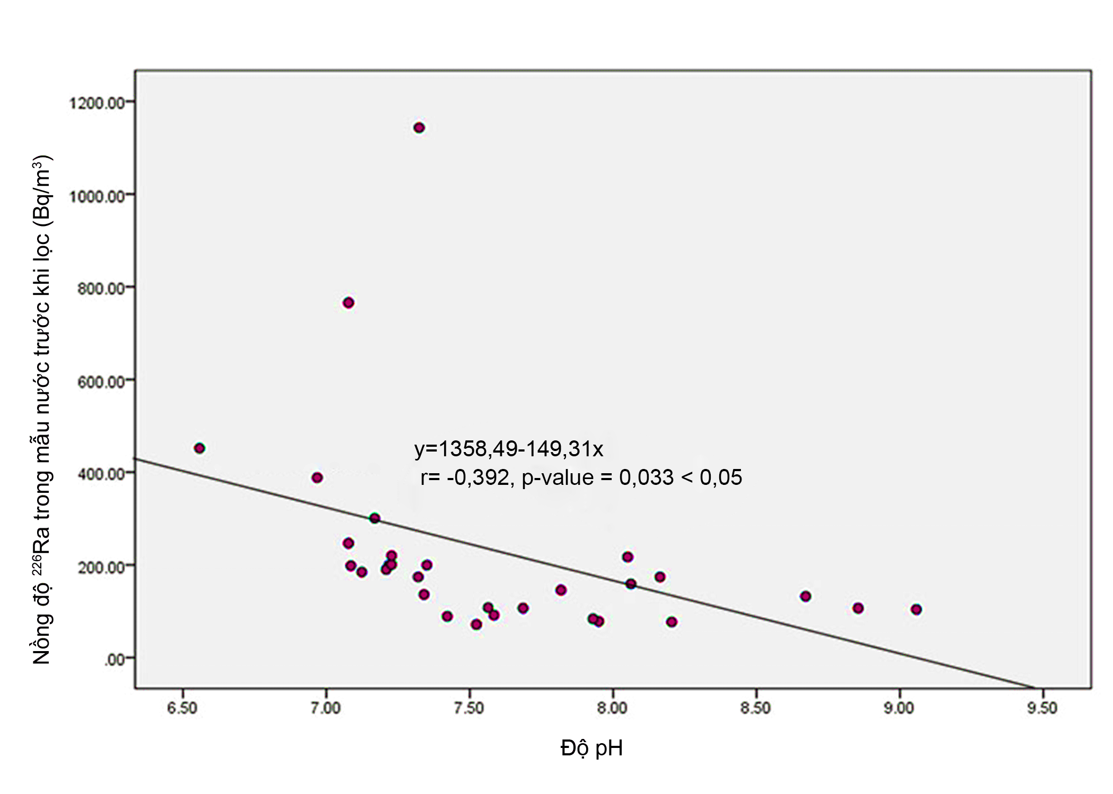này trong 30 mẫu nước giếng khảo sát.

Hình 3. 9: Đồ thị thể hiện tương quan giữa độ pH và nồng độ 226Ra trong nước

Kết quả cho thấy độ pH và nồng độ 226Ra trong nước có mối tương quan nghịch, hệ số tương quan Pearson đạt xấp xỉ -0,4 và giá trị kiểm định p-value là 0,033, bé hơn mức ý nghĩa 0,05. Tức là các mẫu nước có độ pH càng thấp thì nồng độ 226Ra trong mẫu càng cao và ngược lại, được mô tả trong hình 3.9. Điều này phù hợp với kết quả nghiên cứu của R.M.R. Almeida [13]. Khi pH tăng từ 7 trở đi dẫn đến thay đổi độ trao đổi ion dương (CEC) của bề mặt pha rắn, lúc này, 226Ra tồn tại trong pha rắn là chủ yếu, do bị hấp thụ bởi các ion dương trong đất đá như các ion của sắt, mangan, nhôm… nên nồng độ 226Ra hòa tan thấp. Ngược lại, khi pH thấp, từ 4 trở xuống, 226Ra được giải hấp thụ từ pha rắn và trao đổi ion dạng Ra2+ trong pha lỏng, nên nồng độ 226Ra hòa tan sẽ tăng [13] [15]. Tuy nhiên, nồng độ phóng xạ của 226Ra trong mẫu nước còn phụ thuộc vào nhiều yếu tố khác như tính chất của tầng đất đá nơi nước chảy qua, độ sâu của giếng nước lấy mẫu, cũng như ảnh hưởng của các yếu tố thời tiết (lượng mưa, nhiệt độ, độ ẩm,…) [15] [13] [1]. Vì vậy, hệ số tương quan chỉ đạt mức trung bình.

* + 1. Đánh giá mức độ hấp thụ MnO2 trên sợi tổng hợp

Các mẫu sợi vải tổng hợp được cân khối lượng trước và sau khi tẩm MnO2 để xác định lượng MnO2 bám trên mẫu vải. Khảo sát được thực hiện trên 6 mẫu vải có kích thước 6 cm×6 cm. Với thời gian ngâm là 60 phút, hàm lượng MnO2 hấp thụ được tính bằng tỉ lệ khối lượng MnO2 trên vải sau khi tẩm và khối lượng vải trước khi tẩm. Giá trị trung bình của hàm lượng MnO2 hấp thụ trên sợi vải là 292,00±11,89 (mg/g). Phần trăm theo khối lượng MnO2 hấp thụ đạt giá trị trung bình 29,21±1,19 %.

Một số kết quả nghiên cứu trên thế giới về khả năng hấp thụ 226Ra trong nước của các sợi MnO2 thể hiện rằng hiệu suất hấp thụ 226Ra tỉ lệ thuận với hàm lượng MnO2 hấp thụ trên sợi vải [6] [26]. Theo các kết quả nghiên cứu của Willard S. Moore, lượng MnO2 hấp thụ trên sợi vải gần 30% là phù hợp để đưa lại hiệu suất lọc 226Ra cao [9] [6]. Lượng MnO2 hấp thụ trên sợi vải trong khóa luận cũng gần đạt được mức này.

Thời gian ngâm vải cũng là yếu tố quyết định mức độ hấp thụ MnO2 trên sợi vải. Trong quá trình thực nghiệm cũng như tham khảo các công trình nghiên cứu khác [6] [13] [26], tác giả thấy rằng khoảng thời gian ngâm sợi vải trong dung dịch KMnO4 hợp lí là từ 45 đến 60 phút. Trong quá trình này, mẫu vải từ màu cam vàng dần hóa nâu đen và dung dịch KMnO4 tại thời điểm sau khi ngâm có thể tích từ 50 đến 80 mL.

* + 1. Đánh giá ảnh hưởng của độ pH lên khả năng hấp thụ 226Ra trên sợi MnO2

Độ pH là yếu tố quan trọng ảnh hưởng đến hiệu suất lọc. Để đánh giá ảnh hưởng của độ pH dung dịch đến hiệu suất hấp thụ 226Ra trên sợi tổng hợp tẩm MnO2, tác giả thực hiện lọc nước trên mẫu M4 với độ pH tăng dần từ 2 đến 9,5. Kết quả thể hiện trong hình 3.10 và bảng 6 – phần phụ lục 6. Hiệu suất lọc đạt dưới 50% khi pH của dung dịch có tính axit cao, độ pH từ 2 đến 4. Tại pH bằng 5, hiệu suất đạt 51,59%. Hiệu suất tăng lên đáng kể trong khoảng pH từ 5,5 đến 7,5. Tại pH bằng 7,5, hiệu suất đạt 90,63 %. Khi pH tăng dần từ 7,5 đến 9,5, hiệu suất tăng lên không đáng kể, từ 90,63 đến 92,99 %. Kết quả này có phần phù hợp với kết quả của các công trình [6] [27]. Theo đây, hiệu suất lọc 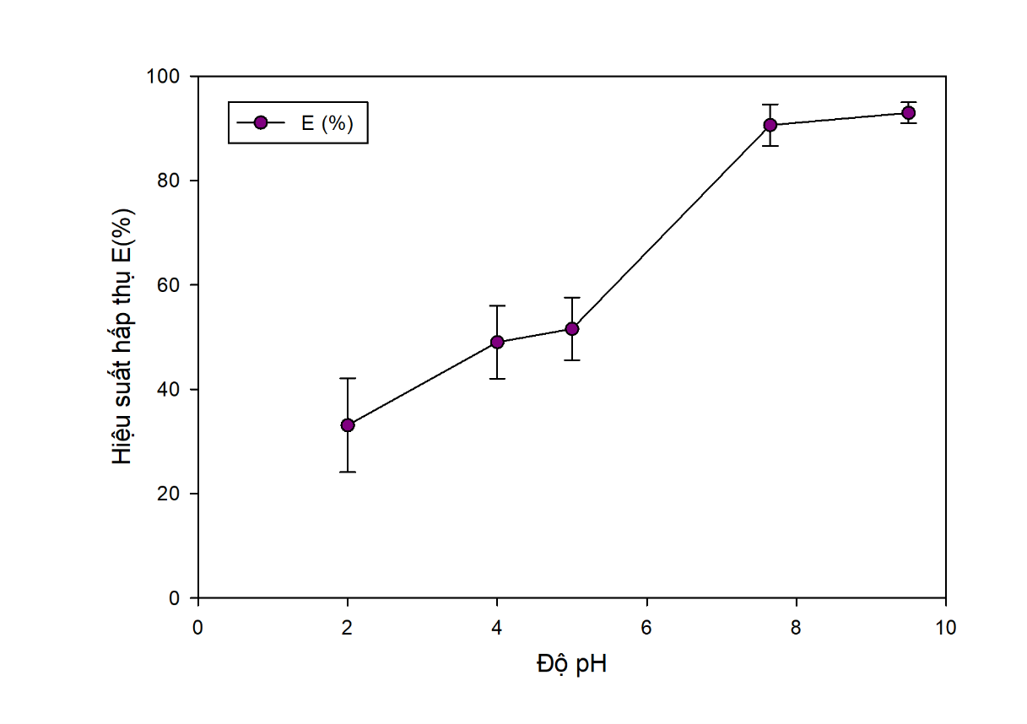226Ra trong nước bằng sợi tẩm MnO2 trong vùng pH từ 7,5-8,0 là trên 90%.

Hình 3. : Độ pH của dung dịch ảnh hưởng hiệu suất lọc chiết 226Ra trong nước

Trong điều kiện độ pH của dung dịch có tính axit (pH dưới 4), trong dung dịch tồn tại nhiều ion H+ dẫn đến bề mặt hấp thụ của MnO2 có tích điện dương, ngăn cản khả năng hấp thụ các ion dương trong dung dịch trong đó có Ra2+ lên bề mặt. Khi độ pH của dung dịch đạt từ 7 đến 11, nhóm OH- có mặt nhiều trong dung dịch, bề mặt hấp thụ của MnO2 lúc này tích điện âm. Điều này sẽ giúp các ion dương trong đó có Ra2+ dễ dàng hấp thụ nhiều trên bề mặt. Khi pH tăng dần từ 11, radium bắt đầu thủy phân dạng Ra(OH)+, Ra(HCO3)+ và Ra(CO3) trong dung dịch [13] [26] [27]. Như vậy, vùng pH dung dịch từ 7 đến 8 là vùng phù hợp để bề mặt MnO2 hấp thụ tốt 226Ra trong dung dịch. Dựa vào các kết quả phân tích, tác giả điều chỉnh độ pH của dung dịch bằng 8 cho tất cả mẫu nước chuẩn bị lọc bằng dung dịch NH4OH và HCl để tối ưu hóa hiệu suất chiết tách 226Ra trong nước.

* + 1. Nồng độ 226Ra trong mẫu nước sau khi lọc

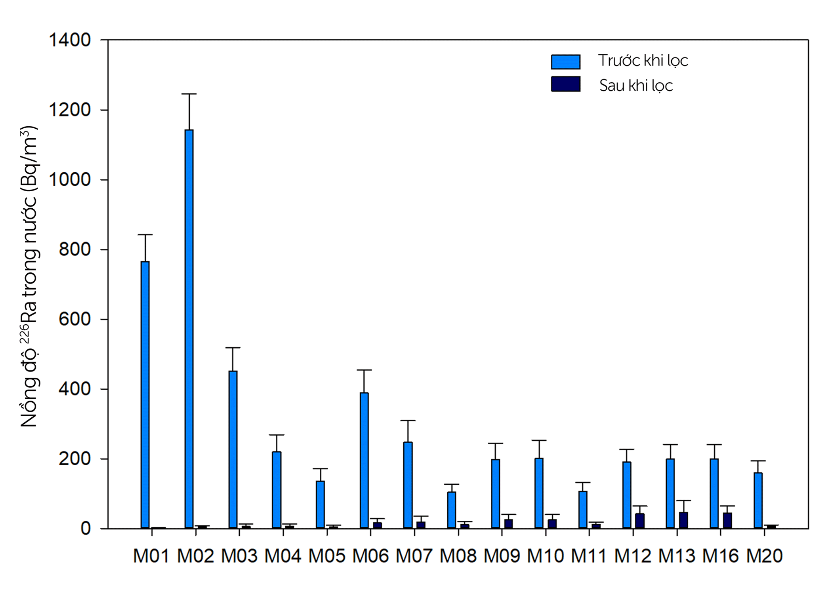Trong 30 mẫu nước khảo sát, chúng tôi chọn 15 mẫu nước giếng gồm M1, M2, M3, M4, M5, M6, M7, M8, M9, M10, M11, M12, M13, M16 và M20 có nồng độ 226Ra trung bình 313,91±50,80 Bq/m3 để áp dụng thực hiện quy trình lọc chiết 226Ra. Kết quả được thể hiện trong hình 3.11 và bảng 4 - phụ lục 4.

Hình 3. 11: Nồng độ 226Ra trong nước giếng trước, sau khi lọc và hiệu suất lọc tương ứng

Các mẫu nước giếng sau khi lọc có nồng độ 226Ra dao động từ 1,48 đến 45,83 Bq/m3, giá trị trung bình đạt 16,09±11,23 Bq/m3. Kết quả này cho thấy các mẫu nước sau khi lọc có nồng độ 226Ra thấp hơn đáng kể (thấp hơn khoảng 12 lần) so với ngưỡng an toàn theo tiêu chuẩn của USEPA. Kết quả cho thấy trong 15 mẫu được lọc, giá trị của hiệu suất lọc chiết 226Ra ra khỏi mẫu nước giếng đều trên 75%, dao động từ 77,03±17,65 đến 99,81±0,08 %, giá trị trung bình của hiệu suất đạt 90,81±6,33 %. Kết quả này phù hợp khi so sánh với công trình [6]. Theo tác giả, hiệu suất lọc 226Ra trung bình trong các mẫu nước đạt trên 90%. Tương tự, công trình [28] đã thực hiện quy trình lọc 226Ra trong nước bằng tấm lọc MnO2, hiệu suất hấp thụ dao động từ 80 từ 97%. Phương pháp sử dụng trong khóa luận phù hợp để xử lí các mẫu nước giếng có nồng độ 226Ra cao [13].

KẾT LUẬN

Khóa luận đã thực hiện được những nội dung sau:

* Phân tích nồng độ phóng xạ 226Ra trong 14 mẫu đất và 30 mẫu nước giếng được thu thập tại khu vực huyện Ninh Sơn, tỉnh Ninh Thuận.
* Dựa trên quy trình chiết tách kim loại trong trong mẫu đất của một số công trình trên thế giới, tác giả đã xây dựng được quy trình xử lí nhiễm bẩn phóng xạ 226Ra trong đất. Áp dụng quy trình chiết tách 226Ra xử lý nhiễm bẩn cho 14 mẫu đất có hàm lượng phóng xạ cao hơn hàm lượng trung bình trên thế giới theo UNSCEAR [18].
* Xây dựng được quy trình xử lí nhiễm bẩn phóng xạ 226Ra trong nước bằng sợi vải tổng hợp tẩm MnO2. Quy trình được áp dụng lọc tách 226Ra trong 15 mẫu nước giếng.
* Áp dụng các kĩ thuật phân tích thống kê mô tả và phân tích thống kê đa biến nhằm đánh giá các nhân tố ảnh hưởng đến hiệu suất chiết tách của quy trình chiết tách phân đoạn BCR và quy trình hấp thụ trên sợi vải tẩm MnO2.

Từ các kết quả thu được, có thể rút ra một số kết luận sau:

**Đối với quy trình chiết tách phân đoạn BCR:**

Hiệu suất chiết tách 226Ra trong các mẫu đất có giá trị phù hợp với một số công trình trên thế giới. Hiệu suất chiết tách tổng trung bình của quy trình đạt 73,8±6,5 (%). Có thể kết luận đây là quy trình phù hợp để xử lí nhiễm bẩn phóng xạ 226Ra trong đất. Hàm lượng phóng xạ 226Ra chiết tách được giảm dần từ phân đoạn khử (B) > phân đoạn trao đổi/axit hóa (A) > phân đoạn oxi-hóa/sulphua (C).

Từ dữ liệu thống kê, tác giả thực hiện phân tích cụm cluster nhằm đánh giá hiệu suất chiết tách trong từng cụm mẫu. Ba cụm mẫu được chia từ dữ liệu thu được. Trong đó, cụm 1 và cụm 2 thể hiện hiệu suất chiết tách cao hơn so với cụm 3 [18].

Kết quả phân tích PCA thể hiện ba thành phần chính với tổng phương sai trích 88,2%. Phân đoạn A và B là hai phân đoạn đóng góp chính vào hiệu suất chiết tách của quy trình BCR. Độ pH là yếu tố chi phối hàm lượng phóng xạ 226Ra ban đầu trong các mẫu đất. Hàm lượng nguyên tố Fe, Mn trong đất cũng là các yếu tố có ảnh hưởng đến hiệu suất chiết tách 226Ra trong mẫu đất.

**Đối với quy trình hấp thụ 226Ra trên sợi tổng hợp MnO2:**

Trong 30 mẫu nước giếng khảo sát, chỉ có một mẫu (M02) có nồng độ 226Ra trong nước vượt giới hạn theo tiêu chuẩn IAEA [25]. Các mẫu nước còn lại có nồng độ 226Ra ở mức an toàn phóng xạ.

Sau khi thực hiện một số thí nghiệm xác định các điều kiện tiến hành trong quy trình lọc tách 226Ra, tác giả áp dụng một số điều kiện tối ưu gồm: thời gian tẩm sợi tổng hợp trong dung dịch KMnO4 kéo dài từ 45 đến 60 phút, khối lượng MnO2 bám trên sợi vải phù hợp đề nghị của một số công trình nghiên cứu trên thế giới, mẫu nước lọc luôn được chuẩn bị với pH bằng 8.

Các mẫu nước giếng sau khi lọc có nồng độ trung bình 226Ra đạt 16,09±11,23 Bq/m3. Hiệu suất lọc chiết trung bình 90,81±6,33 %, giá trị này phù hợp với một số công bố trên thế giới. Có thể kết luận phương pháp sử dụng trong khóa luận phù hợp để xử lí các mẫu nước giếng có nồng độ 226Ra cao.

KIẾN NGHỊ VÀ HƯỚNG PHÁT TRIỂN

Các mẫu đất được phân tích trong khóa luận chỉ là những mẫu có hàm lượng 226Ra cao trên mức trung bình. Quy trình chiết tách phân đoạn BCR cần được áp dụng phân tích trên các mẫu được xem là chất thải tự nhiên có nguồn gốc từ các quá trình khai thác quặng uranium, quặng vàng, dầu mỏ,... Bên cạnh đó, quy trình BCR chỉ được áp dụng trên 14 mẫu đất. Cần thực hiện nhiều phân tích trên nhiều loại đất khác nhau để có kết luận có thể mang tính đại diện cho tất cả các loại đất.

Lượng mẫu sử dụng trong các phép phân tích thống kê còn khá ít. Cần có nhiều kết quả đo đạc để việc đánh giá được chính xác, tổng quát hơn. Bên cạnh một số yếu tố đã được đánh giá trong khóa luận, hàm lượng hữu cơ trong đất, hàm lượng canxi và hàm lượng sét trong đất cũng là các yếu tố ảnh hưởng đến hiệu suất chiết tách. Đây là một nội dung cần được thực hiện trong các nghiên cứu tiếp theo.

Quy trình lọc tách 226Ra trong nước nên được áp dụng thực hiện trên các mẫu nước có nồng độ phóng xạ cao hơn. Cần tiến hành đánh giá khả năng hấp thụ 226Ra của sợi MnO2 theo một số yếu tố khác nhau như hàm lượng 226Ra trong mẫu, lượng mẫu sử dụng, nhiệt độ môi trường,….

**TÀI LIỆU THAM KHẢO**

|  |  |
| --- | --- |
| **Tiếng Việt** | |
| [1] | Huỳnh Nguyễn Phong Thu (2014), *Khảo sát nồng độ phóng xạ 222Rn và 226Ra trong nước sinh hoạt tại khu vực Thủ Đức, TP Hồ Chí Minh*,” Luận văn Thạc sĩ, Trường Đại học Khoa học Tự nhiên, ĐHQG-HCM. |
| **Tiếng Anh** | |
| [2] | Jamal Al Abdullah, Mohammad Said Al-Masri, Yusr Amin, Ibrahim Awad, Zuhair Sheaib (2016), *Chemical fractionation of radium-226 in NORM contaminated soil from oilfields*, Journal of Environmental Radioactivity*,* vol. 165, pp. 47-53. |
| [3] | Mark D. Ho, Greg J. Evans (1997), *Operational Speciation of Cadmium, Copper, Lead and Zinc in the NIST Standard Reference Materials 2710 and 2711 (Montana Soil) by the BCR Sequential Extraction Procedure and Flame Atomic Absorption Spectrometr*y, Analytica Chimica Acta*,* vol. 34, pp. 363-364. |
| [4] | G. Rauret, J. F. López-Sánchez, A. Sahuquillo, R. Rubio, C. Davidson, A. Ure and Ph. Quevauviller (1998), *Improvement of the BCR three step sequential extraction procedure prior to the certification of new sediment and soil reference materials*, Journal of Environmental Monitoring*,* vol. 1, pp. 57-61. |
| [5] | Nuša Ptistišek, Radmila, Milačič, Marjan Veber (2001), *Use of the BCR Three-step Sequential Extraction Procedure for the Study of the Partitioning of Cd, Pb and Zn in Various Soil Samples*, Journal of Environmental Monitoring*,* vol. 1, no. 1, pp. 25–29. |
| [6] | Willard S. Moore, David F. Reid (1973), *Extraction of Radium from Natural Waters Using Manganese-Impregnated Acrylic Fibers*, Journal of Geophysical Research*,* vol. 78, no. 36, pp. 8880-8886. |
| [7] | Shigeo UCHIDA, Keiko TAGAMI (2009), *Transfer of Radium-226 from Soil to Rice: A Comparison of Sampling Area Differences*, Journal of Nuclear Science and Technology *,* vol. 46, no. 1, pp. 49-54. |
| [8] | C.Prieto, J.C.Lozano, P. Blanco Rodríguez, F. VeraTomé (2013), *Enhancing radium solubilization in soils by citrate, EDTA, and EDDS chelating amendments,* Journal of Hazardous Materials,vol. 250–251, pp. 439-446. |
| [9] | Willard S. Moore, Lewis M. Cook (1975), *Radium is absorbed from natural waters on to acrylic fibres impregnated with oxides of manganes*," International Journal of Science and Nature*,* vol. 253, p. 262–263. |
| [10] | David F.Reid, Robert M.Key, David R.Schink (1979), *Radium, thorium, and actinium extraction from seawater using an improved manganese-oxide-coated fiber*, Earth and Planetary Science Letters*,* vol. 43, no. 2, pp. 223-226. |
| [11] | M.T.Crespo, J.L.Gascón, M.L.Aceña (1993), *Techniques and analytical methods in the determination of uranium, thorium, plutonium, americium and radium by adsorption on manganese dioxide,* Science of The Total Environment*,* vol. 130–131, pp. 383-391. |
| [12] | Gordana Marović, Jasminka Senčar, Zdenko Franić, Nevenka, Lokobauer (1996), *Radium-226 in Thermal and Mineral Springs of Croatia and Associated Health Risks,* Journal of Environmental Radioactivity*,* vol. 33, no. 3, pp. 309-317. |
| [13] | R.M.R.Almeida, D.C.Lauria, A.C.Ferreira, O.Sracek (2003), *Groundwater radon, radium and uranium concentrations in Região dos Lagos, Rio de Janeiro State, Brazil*, Journal of Environmental Radioactivity*,* vol. 73, no. 3, pp. 323-334. |
| [14] | Richard N. Peterson (2009), *Comparison of measurement methods for radium-226 on manganese-fiber,* Sciences of Limnology and Oceanography*,* vol. 7, no. 2, pp. 196-205. |
| [15] | IAEA (2014), *The Environmental Behaviour of Radium: Revised Edition*, Vol.1, No.476: IAEA, Vienna. |
| [16] | IAEA (1990), *The Environmental Behaviour of Radium: Revised Edition* Vol.1, No.31, IAEA, Vienna. |
| [17] | UNSCEAR (2008), *Sources and Effects of Ionizing Radiation. Report to General Assembly with Scientific Annexes*. United Nations, New York. |
| [18] | EPA (2018), *Rapid Method for Radium in Soil Incorporating the Fusion of Soil and Soil-Related Matrices with the Radioanalytical Counting Method for Environmental Remediation Following Radiological Incidents*, EPA-600-R-12-635. |
| [19] | Shafiq ur Rehman, Zakir Hussain, Shabnam Zafar, Hidayat Ullah, Shakeel Badshah, Sheikh Saeed Ahmad and Javeria Saleem (2018), *Assessment of Ground Water Quality of Dera Ismail Khan, Pakistan, Using Multivariate*, Science, Technology and Development, vol. 37, no. 4, pp. 173-183 . |
| [20] | Andy Field (2017), *Discovering Statistics Using IBM SPSS Statistics*, 5th ed., SAGE edge, 2017, pp. 166-627. |
| [21] | Jianing Liu, Xiaoxu Wu, Chenlu Li, Bing Xu, Luojia Hua, Jin Chen, Shuang Dai (2016), *Identification of weather variables sensitive to dysentery in disease-affected county of China*, Science of the Total Environment, vol. 575, no. 1, pp. 956-962. |
| [22] | Mrunmayee M.Sahoo, K.C.Patra, K.K.Khatua (2015), *Inference of Water Quality Index using ANFIA and PCA*, Aquatic Procedia, vol. 4, pp. 1099-1106. |
| [23] | Y.Gao, W.Baeyens, S.De Galan, A.Poffijn, M.Leermakers (2010), *Mobility of radium and trace metals in sediments of the Winterbeek: application of sequential extraction and DGT techniques,* Environmental Pollution, vol. 158, no. 7, pp. 2439-2445. |
| [24] | Phong Thu Huynh Nguyen, Van Thang Nguyen, Ngoc Ba Vu, Van Dong Nguyen, Hao Le Cong (2018*), Soil radon gas in some soil types in the rainy season in Ho Chi Minh City, Vietnam*, Journal of Environmental Radioactivity, vol.193–194, pp.27-35 |
| [25] | IAEA (2016), *Criteria for Radionuclide Activity Concentrations for Food and Drinking Water,* IAEA TECDOC, No. 1788, pp 11-13, Vienna. |
| [27] | R. Patel, Dennis, A. Clifford (1991*), Radium removal from water by manganese dioxide adsorption and diatomaceous-earth filtration*. Enviromental Protection Agency, Vols. EPA/600/2-91/063 (NTIS PB92115260). |
| [28] | Mahmoud Nasr, Hoda Farouk, Zahran (2016), *Performance evaluation of agricultural drainage water using modeling and statistical approaches*, The Egyptian Journal of Aquatic Research, vol. 42, no. 2, pp. 141-148. |
| [29] | P.van Beek, M.Bourquin, J.-L.Reyss, M.Souhaut, M.A.Charette, C.Jeandel (2008), *Radium isotopes to investigate the water mass pathways on the Kerguelen Plateau (Southern Ocean)*, Deep-Sea Research, vol. 55, no. 5-7, pp. 622-637. |
| [30] | Katherine F Mossop, Christine M Davidson (2003), *Comparison of original and modified BCR sequential extraction procedures for the fractionation of copper, iron, lead, manganese and zinc in soils and sediments*, Analytica Chimica Acta, vol.478, no. 1, pp. 111-118. |
| [31] | WHO (2008), *Guidelines for Drinking-water Quality*, WHO Press, Geneva. |
| [32] | EPA (2015), *Method 9045D: Soil and Waste pH, part of Test Methods for Evaluating Solid Waste, Physical/Chemical Methods*, OSWER, Office of Resource Conservation and Recovery, USA. |
| [33] | Abdou A Abdou, Mohamed S Nagar, Reda A Ghazala (2018), *Removal of Radium from Uranium Effluent by Manganese Oxide Coated Modified Bentonite (Mn-NaB),* Mediterranean Journal of Chemistry, vol. 7, no. 2, pp. 105-114 |
|  |  |

**PHỤ LỤC**

Phụ lục 1: Quy trình xác định nồng độ 222Rn trong nước [1]

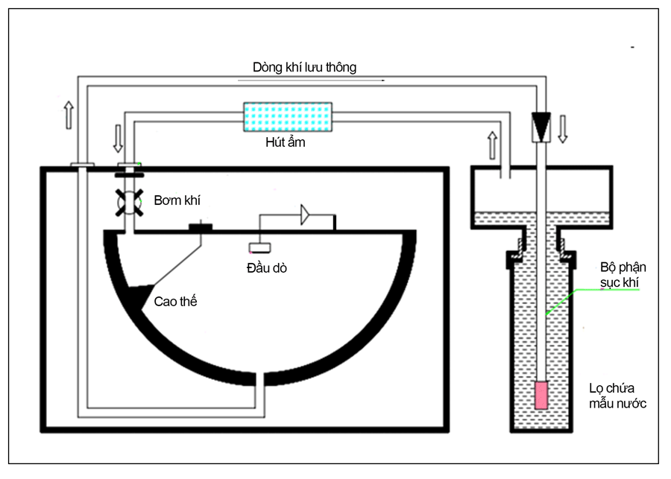 Sơ đồ hệ thí nghiệm đo nồng độ radon trong nước được thể hiện trên hình 1. Khi bắt đầu quá trình đo, bơm trong RAD7 sục khí vào lọ đựng mẫu, đẩy khí phóng xạ hòa tan trong lọ ra khỏi nước và tạo thành dòng lưu thông khép kín đi qua buồng đo. Hiệu suất tách radon khỏi nước, đưa vào vòng không khí khoảng 94% đối với lọ 250 ml. Radon thoát khỏi mẫu nước, liên tục tuần hoàn qua ống hút ẩm, buồng đo và sau đó trở về mẫu nước để thiết lập trạng thái cân bằng giữa radon trong nước và không khí. Sau 5 phút, bơm trong RAD7 sẽ dừng hoạt động. Ngắt kết nối giữa mẫu và RAD7, hệ thiết bị được đóng kín và hoạt động đo trong 4 đến 5 giờ.

Hình 1: Sơ đồ lấy khí radon trong mẫu nước và đo bằng RAD7

Buồng đo khí phóng xạ bên trong RAD7 có hình bán cầu, được phủ phía trong một lớp dẫn điện. Bộ phận ghi nhận tín hiệu làm bằng tấm silicon phẳng và được đặt ở tâm bán cầu. Mạch điện cung cấp điện áp (2000 - 2500) V, tạo nên điện trường trong toàn bộ buồng đo. Điện trường giúp đẩy các hạt tích điện đến đầu dò. RAD7 xác định nồng độ radon dựa vào việc đo phổ năng lượng của tia alpha. Khi bắt đầu quá trình đo, máy bơm đưa khí chứa radon (đã được làm khô) vào buồng. Đầu lọc khí chỉ cho khí hiếm đi qua và ngăn cản các đồng vị con cháu gây ảnh hưởng đến kết quả đo. Radon là nguyên tử khí trung hòa về điện nên không được hệ đo ghi nhận cho đến khi phân rã, tạo thành 218Po, tồn tại dạng ion dương. Điện trường trong buồng đo mang các hạt tích điện dương đến đầu dò. Đồng vị 218Po phân rã ngay trên bề mặt đầu dò. Hạt alpha tạo ra có khả năng đập vào đầu dò và tạo nên xung điện có độ lớn tỷ lệ thuận với năng lượng. Các quá trình phân rã tiếp tục diễn ra tạo thành các hạt alpha có năng lượng khác nhau, sinh ra các tín hiệu có biên độ khác nhau, được khuếch đại và chuyển thành tín hiệu số nhờ các mạch điện. Bộ xử lý thu nhận các tín hiệu, lưu trữ trong bộ nhớ theo năng lượng của từng hạt alpha và xây dựng các đỉnh phổ năng lượng riêng biệt. Số đếm ở các cửa sổ A (218Po) và C (214Po) để xác định nồng độ radon vì chúng ghi nhận alpha từ phân rã của các con cháu radon. Số đếm ở các cửa số B (216Po) và D (212Po) được ghi nhận để xác định nồng độ thoron vì chúng chứa số đếm từ các con cháu của thoron. Hình 2.2 minh họa ví dụ một phổ alpha lấy từ RAD7. Thông thường, khoảng sau 3 giờ, số đếm ở cửa sổ C sẽ cân bằng với số đếm ở cửa sổ A. Vì vậy, 3 giờ đầu, nồng độ radon sẽ được xác định dựa vào số đếm ở cửa sổ A, sau đó, cả số đếm ở cửa sổ A và cửa sổ C đều được dùng để xác định nồng độ radon. Ngoài ra, RAD7 gộp các tín hiệu nhiễu và số đếm alpha ghi nhận được từ đồng vị 210Po vào cửa sổ O. 210Po là đồng vị con cháu của radon xuất hiện khi máy ược sử dụng trong một thời gian dài. Các số đếm này không đóng góp vào nồng độ radon vì đã được đưa vào một cửa sổ khác. Đây là điểm ưu việt của RAD7.

****Phụ lục 2: Đánh giá hiệu suất quy trình lọc chiết BCR****

Bảng . Hàm lượng 226Ra trong từng phân đoạn chiết tách

|  |  |  |  |  |  |  |
| --- | --- | --- | --- | --- | --- | --- |
| Tên mẫu | Độ pH | Trước phân tích  (Bq/kg) | Tổng chiết tách (Bq/kg) | Phân đoạn A  (Bq/kg) | Phân đoạn B  (Bq/kg) | Phân đoạn C  (Bq/kg) |
| B01 | 7,66 | 75±5 | 44,65±3,02 | 14,42±1,36 | 17,12±1,82 | 13,11±1,99 |
| B02 | 7,35 | 70±4 | 38,69±3,00 | 8,16±1,30 | 17,12±1,82 | 13,41±1,99 |
| B03 | 7,22 | 58±7 | 45,36±3,15 | 11,12±1,55 | 19,82±2,01 | 14,42±1,87 |
| B04 | 8,10 | 70±4 | 51,29±3,35 | 14,76±1,81 | 20,15±2,10 | 16,38±1,88 |
| B05 | 7,88 | 51±3 | 47,08±3,73 | 11,83±1,78 | 18,81±2,39 | 16,45±2,24 |
| B06 | 7,88 | 106±5 | 67,44±4,18 | 23,52±2,32 | 18,03±2,48 | 25,88±2,44 |
| B07 | 8,05 | 100±5 | 70,91±4,88 | 10,72±1,68 | 31,27±2,67 | 28,92±3,72 |
| B08 | 8,06 | 87±4 | 72,26±4,42 | 19,82±2,23 | 30,94±2,79 | 21,50±2,60 |
| B09 | 7,93 | 92±4 | 56,04±4,08 | 22,85±2,32 | 22,51±2,87 | 10,68±1,74 |
| B10 | 7,98 | 112±4 | 105,96±12,67 | 41,05±10,72 | 44,76±4,15 | 20,15±5,31 |
| B11 | 8,14 | 107±5 | 70,64±8,51 | 27,90±3,72 | 19,21±4,32 | 23,52±6,32 |
| B12 | 8,05 | 195±6 | 136,29±6,10 | 29,25±2,56 | 71,38±4,68 | 35,66±2,96 |
| B13 | 8,24 | 157±4 | 139,35±15,79 | 54,53±12,45 | 71,04±9,54 | 13,78±1,83 |
| B14 | 8,13 | 193±4 | 149,30±15,19 | 60,26±8,82 | 73,74±12,20 | 15,30±2,00 |
| **Trung bình** | 7,91±0,30 | 105,2±4,6 | 78,2±6,6 | 25,0±3,9 | 34,0±4,0 | 19,2±2,8 |

Bảng : Hiệu suất lọc tách 226Ra qua ba phân đoạn trong quy trình BCR

|  |  |  |  |  |
| --- | --- | --- | --- | --- |
| Tên mẫu | Phân đoạn A  E1 (%) | Phân đoạn B  E2 (%) | Phân đoạn C  E3(%) | Tổng (A+B+C)  E (%) |
| B01 | 19,2±2,2 | 22,8±2,9 | 17,5±2,9 | 59,5±4,6 |
| B02 | 11,7±2,0 | 24,5±3,0 | 19,2±3,1 | 55,3±4,7 |
| B03 | 19,2±3,5 | 34,2±5,4 | 24,9±4,4 | 78,2±7,8 |
| B04 | 21,1±2,9 | 28,8±3,4 | 23,4±3,0 | 73,3±5,4 |
| B05 | 23,2±3,8 | 36,9±5,2 | 32,3±4,8 | 92,3±8,0 |
| B06 | 22,2±2,4 | 17,0±2,5 | 24,4±2,6 | 63,6±4,3 |
| B07 | 10,7±1,8 | 31,3±3,1 | 28,9±4,0 | 70,9±5,4 |
| B09 | 24,8±2,7 | 24,5±3,3 | 11,6±2,0 | 60,9±4,7 |
| B08 | 22,8±2,8 | 35,6±3,6 | 24,7±3,2 | 83,1±5,6 |
| B10 | 36,7±9,7 | 40,0±4,0 | 18,0±4,8 | 94,6±11,5 |
| B11 | 26,1±3,7 | 18,0±4,1 | 22,0±6,0 | 66,0±8,2 |
| B12 | 15,0±1,4 | 36,6±2,7 | 18,3±1,6 | 69,9±3,4 |
| B13 | 34,7±8,0 | 45,3±6,2 | 8,8±1,2 | 88,8±10,2 |
| B14 | 31,2±4,6 | 38,2±6,4 | 7,9±1,1 | 77,4±7,9 |
| **Trung bình** | 22,8±3,7 | 31,0±4,0 | 20,1±3,2 | 73,8±6,5 |

****Phụ lục 3: Xác định h****àm lượng các nguyên tố Fe, Al, Si và Mn trong mẫu đất

Hàm lượng bốn nguyên tố Fe, Mn, Al và Si trong các mẫu đất được phân tích bằng hệ máy gia tốc tĩnh điện 5SDH-2 kép của Trường Đại học Khoa học Tự nhiên, Hà Nội.

Máy có điện áp gia tốc cực đại lên đến 1,7 MV, có thể gia tốc nhiều loại ion khác nhau với khoảng năng lượng rộng. Mô hình hệ máy gia tốc được trình bày trong hình 2.

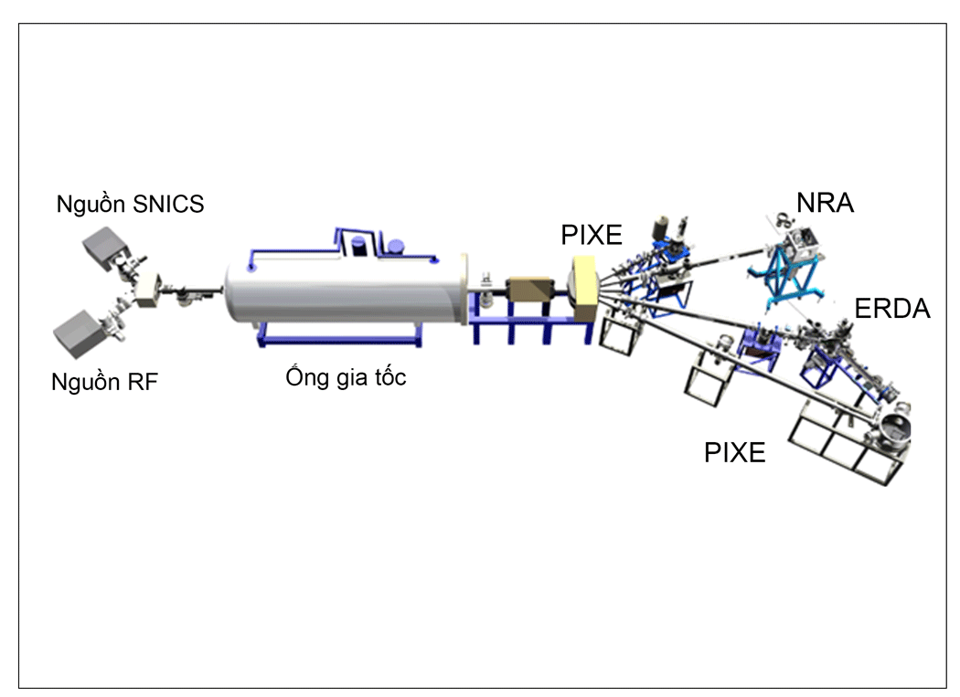

Hình : Mô hình hệ máy gia tốc 5SDH-2

Máy gia tốc có hai nguồn ion với cơ chế khác nhau:

Nguồn ion trao đổi điện tích RF: dùng để tạo proton và helium. Helium hoặc proton được phun vào bình thạch anh qua một van định lượng để duy trì áp suất cỡ 10 – 15 μTorr. Máy tạo dao động cao tần (khoảng 100 MHz) sẽ tạo ra trạng thái pasma trong ống thạch anh. Hiệu điện thế một chiều được áp vào để gia tốc các ion dương.

Nguồn SNICS (Source of Negative Ions by Cesium Sputtering): Nguồn này cho phép tạo các ion từ hydrogen tới bismuth. Hơi cesium đi vào thể tích kín giữa cathode lạnh và bề mặt nóng của điện cực ion hóa. Một số nguyên tử cesium ngưng tụ trên bề mặt cathode. Một số nguyên tử cesium bị ion hóa trên bề mặt nóng của điện cực tạo thành ion Cs+. Các ion Cs+ được gia tốc tới cathode với vận tốc lớn sẽ gây ion hóa trên cathode. Các ion từ vật liệu của cathode bị ion hóa, các ion này đi qua lớp cesium ngưng tụ trung hòa ngay trước bề mặt cathode. Tùy theo vật liệu mà khi các ion Cs+ được phun vào sẽ tạo ra ion âm, ion dương hoặc trung hòa. Các hạt này sẽ bắt thêm các electron khi chúng đi qua lớp cesium ngưng tụ trung hòa và tạo thành ion âm. Các ion âm này sẽ được hút ra để đưa tới các bộ phận hội tụ, gia tốc tiếp theo.

Các ion được tạo ra sẽ được gia tốc qua buồng gia tốc chính. Các ion gia tốc phục vụ cho các hệ phân tích thành phần nguyên tố dựa vào cơ chế tán xạ ngược Rutherford – RBS, phân tích thành phần nguyên tố dựa vào tia X đặc trưng được tạo ra khi chiếu chùm proton – PIXE, phân tích thành phần nguyên tố dựa vào phản ứng hạt nhân – NRA và phân tích H, He dựa vào cơ chế tán xạ đàn hồi – ERDA.

Thành phần nguyên tố trong các mẫu đất được xác định bằng kỹ thuật PIXE. Trong báo cáo, chúng tôi sử dụng chùm proton năng lượng 1,7 MeV chiếu vào mẫu 20 phút, làm phát ra các tia X đặc trưng cho mỗi nguyên tố. Khi đó, thành phần và hàm lượng nguyên tố trong các mẫu đất được xác định dựa vào năng lượng và số tia X đặc trưng phát ra. Mẫu được chuẩn bị với bề dày 0,1 mm và đường kính 13 mm. Đường kính hạt đất của các mẫu nhỏ hơn 0,1 mm. Thiết bị để ghi nhận bức xạ phát ra là detector bán dẫn Si (Li).

Bảng : Hàm lượng Fe, Al, Si và Mn trong các mẫu

|  |  |  |  |  |  |
| --- | --- | --- | --- | --- | --- |
| Tên mẫu | Hàm lượng Fe (ppm) | Hàm lượng Al (ppm) | Hàm lượng Si (ppm) | Hàm lượng Mn (ppm) | Độ pH |
| B01 | 39591 | 122604 | 198775 | 426 | 7,66 |
| B03 | 38013 | 81405 | 249142 | 1038 | 7,35 |
| B05 | 49707 | 143098 | 200575 | 296 | 7,22 |
| B06 | 40320 | 33125 | 264840 | 125 | 8,10 |
| B07 | 34152 | 132967 | 203915 | 11 | 7,88 |
| B08 | 28800 | 69300 | 228977 | 480 | 7,88 |
| B09 | 52800 | 87990 | 272973 | 330 | 8,05 |
| B11 | 40500 | 33540 | 264974 | 150 | 8,14 |
| B13 | 45300 | 80298 | 234219 | 1171 | 8,24 |
| **Trung bình** | 41020 | 87148 | 235377 | 448 | 7,84 |

****Phụ lục 4:**** Nồng độ 226Ra trong các mẫu nước giếng trước và sau khi thực hiện lọc bằng sợi tổng hợp tẩm MnO2

Bảng 4: Nồng độ các mẫu phân tích trước và sau khi lọc bằng sợi tổng hợp tẩm MnO2

|  |  |  |  |  |
| --- | --- | --- | --- | --- |
| Tên mẫu | Độ pH | Nồng độ 226Ra trước khi lọc (Bq/m3) | Nồng độ 226Ra sau khi lọc (Bq/m3) | Hiệu suất lọc chiết E(%) |
| M01 | 7,08 | 765,69±76,18 | 1,48±0,58 | 99,81±0,08 |
| M02 | 7,32 | 1143,14±103,40 | 4,04±3,78 | 99,65±0,33 |
| M03 | 6,56 | 451,59±67,25 | 6,74±6,35 | 98,51±1,42 |
| M04 | 7,23 | 219,73±49,25 | 6,74±5,95 | 96,93±2,79 |
| M05 | 7,34 | 136,15±35,09 | 5,39±4.38 | 96,04±3,38 |
| M06 | 6,97 | 388,24±65,37 | 16,18±12,14 | 95,83±3,20 |
| M07 | 7,08 | 246,69±62,27 | 18,87±16,70 | 92,35±7,04 |
| M08 | 9,06 | 103,80±23,46 | 10,78±8,63 | 89,61±8,64 |
| M09 | 7,09 | 198,16±45,12 | 25,61±14,88 | 87,07±8,07 |
| M10 | 7,23 | 200,86±52,62 | 24,26±16,19 | 87,92±8,66 |
| M11 | 8,85 | 106,50±25,87 | 10,78±8,09 | 89,87±7,99 |
| M12 | 7,21 | 190,07±37,55 | 41,79±22,37 | 78,01±12,55 |
| M13 | 7,35 | 201,50±45,43 | 45.83±33,89 | 77,03±17,65 |
| M16 | 7.22 | 199,51±41,43 | 44,49±19,80 | 77,70±10,95 |
| M20 | 8,06 | 159,07±35,69 | 6,74±3,18 | 95,76±2,21 |
| **Trung bình** | 7,44±0.69 | 313,91±50,80 | 17,98±11,79 | 90,81±6,33 |

Phụ lục 5: Hàm lượng MnO2 hấp thụ trên sợi vải tổng hợp

Bảng : Hàm lượng MnO2 hấp thụ trên sợi vải tổng hợp

|  |  |  |  |  |  |
| --- | --- | --- | --- | --- | --- |
| Tên mẫu | Khối lượng vải trước khi tẩm MnO2 (g) | Khối lượng vải sau khi tẩm MnO2 (g) | Khối lượng MnO2  hấp thụ (mg) | Hàm lượng MnO2 hấp thụ trên vải (mg/g) | Phần trăm khối lượng MnO2 hấp thụ (%) |
| A1 | 0,3753 | 0,4928 | 117,45 | 312,95 | 31,29 |
| A2 | 0,3786 | 0,4868 | 108,12 | 285,56 | 28,56 |
| A3 | 0,3784 | 0,4845 | 106,08 | 280,32 | 28,03 |
| A4 | 0,3669 | 0,4754 | 108,48 | 295,65 | 29,57 |
| A5 | 0,3864 | 0,496 | 109,6 | 283,64 | 28,36 |
| A6 | 0,3849 | 0,4983 | 113,35 | 294,49 | 29,45 |
| **Trung bình** | 0,3785±0,007 | 0,4889±0,008 | 110,52±4,16 | 292±11,89 | 29,21±1,19 |

Phụ lục 6: Ảnh nưởng của độ pH đến hiệu suất chiết lọc 226Ra bằng phương pháp hấp thụ trên sợi tổng hợp tẩm MnO2 (mẫu M04)

Bảng 6: Hiệu suất hấp thụ theo độ pH trong nước

|  |  |  |  |  |
| --- | --- | --- | --- | --- |
| Tên mẫu | Độ pH của nước | Nồng độ 226Ra trong nước trước khi lọc (Bq/m3) | Nồng độ 226Ra trong nước sau khi lọc (Bq/m3) | Hiệu suất chiết lọc 226Ra (%) |
| M4-1 | 2,00 | 211,64 ± 42,1 | 141,54 ± 77,92 | 33,12±39,15 |
| M4-2 | 4,00 | 211,64 ± 42,1 | 107,84 ± 50,02 | 49,04±25,72 |
| M4-3 | 5,00 | 211,64 ± 42,1 | 102,45±38,36 | 51,59±20,53 |
| M4-4 | 7,65 | 215,69 ± 48,4 | 20,22± 11,47 | 90,63±5,72 |
| M4-5 | 9,50 | 211,64 ± 42,1 | 14,83 ± 8,56 | 92,99±4,68 |